AUDITORIA ENERGÉTCA: PROCEDIMIENTO Y EJEMPLO DE IMPLEMENTACION EN GRANDES EDIFICIOS TERCIARIOS

AUTOR: XXX

FECHA:

Introducción
En este punto se deja por escrito el por qué se va a realizar la auditoría energética.
Ejemplo:
A petición de la empresa XXX se procede por parte de (autor/autores) a la auditoría en materia de energía de los edificios (nombre de edificios o estructuras, si es que los tienen).

OBJETIVOS DE esta AUDITORÍA ENERGÉTICA

El objetivo final de la auditoría de eficiencia energética es reducir el consumo de energía en los edificios, en definitiva es reducir la demanda, sin que afecte al rendimiento de los sistemas.
Esta auditoría tiene por objetivos:
- Fomentar el ahorro energético, mejorar la eficiencia en todos los sectores y en diversos niveles.
- Promover el uso de los recursos energéticos propios, de origen renovable.
- Atender a la demanda energética, mejorando las infraestructuras de suministro.
- Velar por los efectos medioambientales que se produzcan en el aprovechamiento de los recursos energéticos. La sostenibilidad social, económica y medioambiental.

Información previa
En este punto se coloca los estudios previos al análisis de auditoría que tiene el edificio en cuestión:
1. DATOS GENERALES DEL EDIFICIO
EDIFICIO
1.1 TIPO DE EDIFICIO
Tipo de edificio: edificio de oficinas, centro social, centro de enseñanza, centro deportivo…
Nº trabajadores del edificio:
Año de construcción:
Nº de plantas: | Nº de plantas bajo rasante:
1.2 SUPERFICIE DEL EDIFICIO
Total superficie construida (m²):
Total superficie climatizada (m²):
Total superficie ventilada (m²):
Total superficie iluminada (m²):
Superficie útil y construida por planta (m²): | Alturas:
Planta Sótano:
Planta Baja:
Planta Primera:
Planta Segunda:
Descripción de uso de las superficies
Superficie total destinada a administración (m²):
Superficie total destinada a cafetería/restaurante (m²):
Superficie total destinada a salones de actos (m²):
Superficie total destinada a almacenes (m²):
Superficie total destinada a aulas (m²):
Total superficie a auditar (m²):
Total superficie habitable a auditar (m²):
1.3 OCUPACIÓN DEL EDIFICIO
Horario de funcionamiento/ocupación días laborales:
Horario de funcionamiento/ocupación sábados:
Horario de funcionamiento/ocupación domingos y festivos:
Periodos en los que el edificio está desocupado:
1.4 DATOS CIA SUMINISTRADORAS
Nº Contador eléctrico
Nº Contador eléctrico
Nº Contador eléctrico
Nº Contador Gas
Nº Contador Gas
Nº Contador Gas
1.5 OBSERVACIONES
Tabla.1. Información previa del edificio.

2. RELACIÓN DE CONSUMOS ENERGETICOS ACTUALES
Aportar, como mínimo, facturas de electricidad y de combustible (gas, gasóleo…) de los dos últimos años en los que el edificio haya estado operativo. Las facturas han de ser copia de las originales.
2.1 CONSUMOS Y GASTOS ENERGETICOS
Electricidad (min. dos últimos años)
Consumo anual (kWh/año):
Gasto anual electricidad (€/año, IVA no incluido):
¿Suministro eléctrico en mercado libre o regulado?
Si es mercado libre ¿tiene acceso por Internet a lectura de consumos?
Si
Tipo de tarifa contratada:
Potencia contratada (kW):
Consumo eléctrico mes de agosto (kWh/mes):
Consumo eléctrico mes de enero (kWh/mes):
Consumo eléctrico mes de abril (kWh/mes):
Gasóleo C (min. Dos últimos años)
Consumo anual (l/año):
Gasto anual (€/año con IVA incluido):
¿Existe contador de Gasóleo C? SI/NO
Especificar el uso del Gasóleo C: Calefacción / ACS/ Otros usos
Gas Natural (min. Dos últimos años)
Consumo anual (m³/año):
Gasto anual (€/año IVA no incluido):
Especificar el uso del Gas Natural: Calefacción/ACS/Vapor Lavandería/Cocina/Otros usos
Tabla.2. Relación de consumos energéticos actuales.

Visita al inmueble: Estado actual, pruebas y comprobaciones.
Verificación del estado actual: En la elaboración de una auditoría energética se deberán verificar el estado en que se encuentra el edificio y sus instalaciones en relación a la documentación técnica previamente analizada. Toda esta información se puede recoger en las siguientes fichas:
3. INVENTARIO DE LA SITUACIÓN ACTUAL DEL EDIFICIO Y SUS INSTALACIONES
Nombre edificio: EDIFICIO
Zona Climática:
Tipo de edificación: convencional, catalogada, monumental
Ubicación: entre medianeras, exento entre edificios, totalmente aislado
Entorno: urbano, rural, aislado
Disposición respecto de edificios adyacentes (se aportará plano)
Obstáculos que proyecten sombras (se aportará plano)
3.1.1 REFORMAS REALIZADAS
Año de la última reforma construida:
Descripción de la reforma realizada:
¿Está previsto realizar alguna reforma o rehabilitación de los cerramientos del edificio? SI/NO
En caso afirmativo ¿qué porcentaje del total abarcaría la reforma?
3.1.2 CARACTERÍSTICAS DE LA ENVOLVENTE TÉRMICA DEL EDIFICIO
Orientación
Elemento de la envolvente
CUBIERTA 1
Cubierta Plana/Inclinada
Tipo de espacio de contacto
Superficie del elemento(m^2)
Propiedades térmicas
Tramitancia térmica (W/(m^2) k)
HUECO/LUCERNARIO (CUBIERTA)
Fachada asociada
Multiplicador(número de huecos de las mismas características)
Superficie de un hueco (m^2)
Superficie total de los huecos (m^2)
Porcentaje de marco
Permeabilidad del hueco
Absortividad del marco (color)
Absortividad del marco (tono)
Dispositivo de protección solar:
Lucernarios
X(m)
Y(m)
Z(m)
Tipo de vidrio
Tipo de marco
PUENTE TÉRMICO
Pilar integrado de fachada
Pilar en esquina
Contorno de hueco
Caja de persiana
Encuentro de fachada con forjado
Encuentro de fachada con cubierta
Encuentro de fachada con suelo en contacto con el aire
Encuentro de fachada con solera

Tabla. 3. Inventario y situación actual del edificio.

3.2 SISTEMA DE CALEFACCIÓN (SALA DE CALDERAS)
CALDERAS
Caldera 1
Marca
Modelo
Año de instalación
Descripción
Combustible
Número de Calderas:
Tipo de caldera: (abierta/estanca)
Tipo de caldera: (estándar/BT/condensación)
Potencia térmica nominal de cada caldera
Rendimiento nominal de cada caldera (%)
Temperatura de producción (ºC):
Quemador 1
Tipo de regulación del quemador: una marcha/tres marchas/modulante
Año de instalación
Rango Potencia térmica nominal quemador (kWtérmicos)(3)
SISTEMAS DE GESTIÓN
Autónomo/Centralizado/Ninguno
Tipo de control (Manual/Reloj/Centralizado)
Tipo de regulación (Tª Exterior/Tª Impulsión)
V3V/V2V
Número de válvulas de 3 Vías
Número de válvulas de 2 Vías
HORARIOS DE FUNCIONAMIENTO
Meses
Semanalmente
3.6 SISTEMA DE PRODUCCIÓN DE AGUA CALIENTE SANITARIA
Consumo estimado anual de agua caliente (m3/año):
Consumo estimado anual de agua caliente (kWh/año): | ------------------------
Depósito 1:
Volumen (L)
Número de depósitos
Temperatura de Acumulación (ºC)
Aislados
Tipo de depósito (Interacumulador/Acumulador)
Resistencias eléctricas de Apoyo
Potencia resistencias de apoyo
Sistema individual
Nº termos eléctricos:
Potencia eléctrica total de los termos (kWeléctricos):
Volumen de acumulación total de los termos (I):
Sistema individual
Nº termos eléctricos:
Potencia eléctrica total de los termos (kWeléctricos):
Volumen de acumulación total de los termos (I):
EXPANSIÓN
Vaso 1 x3
Volumen
Presión de Tarado
CONTADORES DE ENERGÍA
Número de contadores
DATOS ADICIONALES DE INTERES
Dimensiones Sala de Caldera(m^2)
Acceso directo al exterior
Existencia de Vestíbulo de independencia
Existencia de Ventilación (Natural/Mecánica/Ninguna
Estado cuadro eléctrico
NOTAS:
Tabla. 3. Inventario sistema de producción (Sala de calderas).

3.3 SISTEMA DE PRODUCCIÓN (FRIO/CALOR, a excepción de Sala de caldera)
Equipo 1
Tipo de máquina (solo frio/bomba de calor/ sistema expansión directa/roof top):
Nº máquinas:(solo producción)
Marca:
Modelo:
Año de instalación:
Descripción:
Potencia térmica nominal maquina kW:
Potencia eléctrica nominal maquina kW:
Temperatura de producción:
Tipo de condensación: (aire/agua)
Potencia eléctrica Torre(condensación por agua)
Año de instalación de la Torre
Nº de Torres:
Temperatura de condensación de Torre:
Capacidad depósito de inercia (l)
Vaso de expansión (capacidad) (l)
SISTEMAS DE GESTIÓN
Autónomo/Centralizado/Ninguno
Tipo de control (Manual/Reloj/Centralizado)
Tipo de regulación (Tª Exterior/Tª Impulsión)
V3V/V2V
Número de válvulas de 3 Vías
Número de válvulas de 2 Vías
HORARIOS DE FUNCIONAMIENTO
Meses
Semanalmente
Tabla. 4. Inventario sistema de producción (Sistema de frio).

3.4 SISTEMA DE DISTRIBUCIÓN DE CLIMATIZACIÓN Y UNIDADES TERMINALES
3.4.4.Sistema de distribución de climatización
Actividad desarrollada:
Temperatura consigna calefacción (0C):
Temperatura consigna refrigeración (0C):
Unidades terminales:
Climatizadora: NOMBRE
Potencia térmica nominal total en calefacción (kWtérmicos):
Potencia térmica nominal total en refrigeración (kWtérmicos):
Potencia eléctrica total ventiladores (kWtérmicos):
Tipo: caudal cte., caudal variable
Tipo de fan-coil: 2 tubos/4 tubos
Caudal del aire impulsado (m3/h):
Caudal del aire renovado (m3/h):
Climatizadoras con free-cooling:
Climatizadoras con recuperación de calor:
Fan-Coils : NOMBRE
Potencia térmica nominal total en calefacción (kWtérmicos):
Potencia térmica nominal en refrigeración (kWtérmicos):
Caudal ventiladores(m^3/h)
Potencia eléctrica ventiladores nominal total (kWtérmicos):
Nº Unidades:
Tipo de fan-coil: 2 tubos/4 tubos
Tipo de control de fan-coil: manual/centralizado/por termostato
Radiadores taller y almacén
Marca
Modelo
Superficie (m2)
Potencia térmica nominal total (kWtérmicos):
Nº radiadores:
Nº de habitaciones iguales
Nº total de radiadores
Fuente de energía: electricidad/gas natural/gasóleo/propano
Tipo de radiador: hierro/acero/aluminio
Tipo de control del radiador: sin control/válvula termostática
Suelo Radiante
Marca
Modelo
Nº total circuitos de suelo radiante
Fuente de energía: electricidad/gas natural/gasóleo/propano
Tipo de control del radiador: sin control/válvula termostática
Tabla.5. Sistema de distribución.

3.5 SISTEMA DE VENTILACIÓN
Ventilador/Extractor 1
Nº equipos iguales:
Marca
Modelo
Potencia eléctrica absorbida ventilador (kW):
Caudal del aire trasegado(m3/h):
Tipo de retorno: conducido/Plenum
Recuperador de Calor
Zona de actuación
Horario Funcionamiento controlado
Tabla. 6. Sistema de ventilación.

3.6 SISTEMA DE BOMBEO
BOMBAS
Bomba 1
Marca
Modelo
Número de bombas
Bomba SIMPLE/GEMELA
Variador de Frecuencia
Reserva (Si/No/50%)
Año de instalación
Consumo eléctrico
Descripción Circuito
NOTAS:
Tabla. 7. Sistema de bombeo
3.8 EQUIPAMENTO OFIMÁTICO
Inventario de equipos (aprox.)
PC´s con pantalla LCD (Uds.):
PC´s con pantalla convencional (Uds.):
Impresoras de red (Uds.):
Impresoras de locales (Uds.):
Fotocopiadoras (Uds.):
Tabla. 8. Equipos ofimáticos.

3.9 ASCENSORES
Para cada tipo de ascensor
Denominación:
Nº ascensores:
Potencia eléctrica nominal (kW eléctricos):
Tipo de motor eléctrico:
síncrono/asíncrono
con reductor/ sin reductor (gearless)
tipo de regulación de velocidad: de dos velocidades/por variación de tensión/por variación de frecuencia
Tabla. 9. Ascensores.

3.10 OTROS CONSUMIDORES DE ENERGÍA EN EL EDIFICIO
Describir el tipo, número y potencia eléctrica o térmica unitaria del equipo, así como estimación de horas de uso al año.
Tabla. 10. Otros Equipos consumidores de energía.

3.11 INSTALACIÓN SOLAR
Paneles solares (m²)
Marca
Modelo
Tipo
Numero de captadores
Distribución (Captador x filas)
Potencia unitaria captador (kW)
Estado
Depósito acumulación
Marca
Modelo
Capacidad
Aislado
Aerotermo
Potencia eléctrica
Numero de aerotermos
Ubicación
Bomba primario paneles
Marca
Modelo
Número de bombas
Bomba SIMPLE/GEMELA
Variador de Frecuencia
Reserva (Si/No/50%)
Año de instalación
Consumo eléctrico
Descripción Circuito
Bomba secundarias paneles
Marca
Modelo
Número de bombas
Bomba SIMPLE/GEMELA
Variador de Frecuencia
Reserva (Si/No/50%)
Año de instalación
Consumo eléctrico
Descripción Circuito
Intercambiador de placas
Marca
Modelo
Potencia de intercambio
Sistema de gestión
Autónomo/Centralizado/
Tipo de sonda de temperatura
Tabla. 11. Sistema Solar.

3.12 CUADROS ELÉCTRICOS
Armario Acometida General
Fabricante y modelo
Características
Estado
Ubicación
Análisis de armónicos
Fabricante y modelo
Características
Estado
Ubicación
Cuadro General de Distribución
Fabricante y modelo
Características
Estado
Ubicación
Cuadros Secundarios
Fabricante y modelo
Características
Estado
Ubicación
Tabla. 12. Cuadros eléctricos.

3.13 COSTES MANTENIMIENTO PREVENTIVO Y CORRECTIVO
Recopilar para los últimos tres años los costes de mantenimiento preventivo y correctivo (materiales y mano de obra)
ocasionados en las instalaciones térmicas y eléctricas de los edificios.
Tabla. 13. Costes mantenimientos.

3.14 ESQUEMAS DE PRINCIPIO Y PLANOS
Se aportarán esquemas de principio y planos de las instalaciones.
Tabla. 14. Esquemas de principio y planos.
Toda esta toma de datos y mediciones se planificarán de tal manera que se tomen los parámetros a evaluar con los equipos necesarios y en los sitios necesarios.

Estudio y análisis del comportamiento energético:
Toda la información aportada en los puntos anteriores se analizará, permitiéndonos la obtención de conclusiones: por ejemplo, si la tarifa que se contrata es la más adecuada o si el consumo debe ser modificado en algún sentido.
Es necesario analizar independientemente todos los servicios energéticos contratados: calefacción, sistema de refrigeración, agua caliente, iluminación, etc.

Propuestas de mejora:
Se propondrán todas aquellas mejoras técnicas necesarias en el edificio, las instalaciones u otro factores que se consideren más adecuados para reducir el consumo de energía y combustible, y permitir que sus elementos de envolvente e instalaciones puedan funcionar adecuadamente con un rendimiento óptimo, será conveniente agruparlas en varios grupos, por ejemplo sistemas constructivos de envolvente, instalación de climatización, renovación de aire, recuperación de energía, etc… siempre buscando un consumo energético adecuado u optimizado al tipo de edificio estudiado.

Estudio de viabilidad económica:
Llegado a este punto se realizará un análisis económico de las medidas de mejora incluidas en la auditoría para valorar el periodo de amortización a partir de la estimación del coste de la inversión, así como del ahorro de energía conseguido, precio de la energía y combustibles, etc… de manera que se estimarán los períodos de retorno de cada una de dichas propuestas.

normativa
En este punto es necesario especificar cuáles son los decretos y normas a los que está sujeta la auditoría para que quede inscrita dentro del marco legal vigente en el momento de realizar el estudio.
ESTA NORMATIVA PUEDE ESTAR OBSOLETA, SE RECOMIENDA VERIFICAR LOS DECRETOS VIGENTES

normativa europea (DIRECTIVA 2010/31/UE)

Esta normativa tiene como objeto fomentar la eficiencia energética de los edificios sitos en la Unión, teniendo en cuenta las condiciones climáticas exteriores y las particularidades locales, así como las exigencias ambientales interiores y la rentabilidad en términos de coste-eficacia.

El ámbito de aplicación es tanto para edificios nuevos o ampliaciones y edificios existentes que sean objeto de reformas importantes e instalaciones técnicas de los edificios cuando se instalen y/o sustituyan.

Los requisitos mínimos y la responsabilidad exclusiva de los Estados Miembros (EEMM) [8]. Se deben establecer garantizando “equilibrio óptimo entre las inversiones realizadas y los costes energéticos ahorrados a lo largo del ciclo de vida del edificio”, siendo estos requisitos mínimos los siguientes:

- Los EEMM[8] pueden establecer requisitos mínimos más eficientes energéticamente que los niveles óptimos de EE [9].

- No se exigirá a los EEMM[8] unos requisitos mínimos de EE.[9] que no resulten rentables a lo largo del ciclo de vida útil estimada.

Se exige a los Estados Miembros:

- El establecimiento de unos requisitos mínimos de eficiencia energética, en base a su rentabilidad.

- Se asegurarán que antes del 31/12/2020, todos los edificios nuevos sean de consumo energético casi nulo. Esta condición será de aplicación desde el 31/12/2018 para los edificios nuevos de titularidad pública que estén ocupados. Para llevar a cabo esta tarea, se desarrollarán planes que incluirán medidas ya en el 2015.

- Incentivos financieros.

- En edificios de pública concurrencia de más de 500 m2, deberá exponerse el Certificado de Eficiencia Energética.(CEE)[10]

Los Estados Miembros, deberán transponer lo más relevante de esta directiva con anterioridad al 9 de julio de 2012 y el 9 de enero de 2013.

nORMATIVA NACIONAL (CTE Y RDCEE 235/2012)

CODIGO TECNICO DE LA EDIFICACIÓN (CTE)
La reglamentación española en energética edificatoria está contemplada en el CTE-HE [3][12]. El Código Técnico de la Edificación (CTE) [3], es el marco normativo por el que se regulan las exigencias básicas de calidad que deben cumplir los edificios, incluidas sus instalaciones, para satisfacer los requisitos básicos de seguridad y habitabilidad, en desarrollo de lo previsto en la disposición adicional segunda de la Ley 38/1999, de 5 de noviembre, de Ordenación de la Edificación LOE.[11]
El CTE [3] establece dichas existencias básicas para cada uno de los requisitos básicos de “seguridad estructural”, “seguridad en caso de incendio”, “seguridad de utilización”, “higiene, salud y protección del medio ambiente”, “protección contra el ruido” y “ahorro de energía y aislamiento térmico”, establecidos en el artículo 3 de la LOE [11], y proporciona procedimientos que permiten acreditar su cumplimiento con suficientes garantías técnicas.
Los requisitos básicos relativos a la “funcionalidad” y los aspectos funcionales de los elementos constructivos se regirán por su normativa específica. Las exigencias básicas deben cumplirse en el proyecto, la construcción, el mantenimiento y la conservación de los edificios y sus instalaciones.
El CTE-HE [3][12] establece una limitación a la demanda energética del edificio, una eficiencia mínima exigida a los sistemas de iluminación y equipos de acondicionamiento además de una aportación solar mínima al ACS [2].
Las exigencias relativas a la certificación energética de edificios, se contempla en la Directiva 2002/91/CE del Parlamento Europeo y del Consejo, de 16 de diciembre de 2002, se transpusieron en el real decreto 47/2007, de 19 de enero, mediante el que se aprobó un Procedimiento básico para la certificación de eficiencia energética de edificios de nueva construcción, quedando pendiente de regulación, mediante otra disposición complementaria, la certificación energética de los edificios existentes. Con posterioridad, la Directiva 2002/91/CE del Parlamento Europeo y del Consejo, de 16 de diciembre de 2002, ha sido modificada mediante la Directiva 2010/31/UE del Parlamento Europeo y del Consejo, de 19 de mayo de 2010, relativa a la eficiencia energética de los edificios, teniendo esta nueva directiva partía de seis ideas principales.

Esta nueva Directiva de la Eficiencia Energética (DEE)[13] fue implementada y transpuesta en la ley nacional antes de abril del 2014 y teniendo cuatro áreas principales de impacto:

▪ Los Estados miembros impondrán a las compañías energéticas un porcentaje de “ahorro de energía acumulado” mínimo para 2020 para ayudar a sus clientes a ahorrar energía. Dicho ahorro no podrá ser inferior al 1,5% de las ventas anuales de energía a clientes industriales y domésticos entre 2014 y 2020.
▪ Una tasa obligatoria de reforma de 3% de la superficie de los edificios públicos que sean “propiedad de o estén ocupados por el gobierno central”.
▪ La obligación para cada Estado miembro de la UE[1] de elaborar una “hoja de ruta” con alcance a largo plazo para fomentar la inversión en la renovación de edificios (esto incluye propiedades comerciales, edificios públicos y hogares privados).
▪ La nueva DEE [13] también incluye medidas adicionales respecto a las auditorías energéticas y la gestión energética para las grandes empresas, análisis coste-beneficio para el despliegue de producción combinada de calor y electricidad (Cogeneración/ CHP Combined Heat and Power) y la contratación pública.

RD 235/2012
El RD es una trasposición parcial de la Directiva 2010/31/UE. Como no nos queremos extender en este apartado pues a quién le interese todo este Real Decreto se encuentra disponible en páginas webs, intentaremos destacar y concretar las disposiciones que nos interesa y al igual que los artículos.

Disposición transitoria segunda. Obtención del certificado y obligación de exhibir la etiqueta de eficiencia energética en edificios de pública concurrencia. Dependiendo de la superficie de los edificios los certificados tendrán que exhibirse en una fecha determinada. (Consultar el RD235).

Disposición transitoria tercera. Registro de los certificados de eficiencia energética. A la entrada en vigor de este real decreto, el órgano competente de cada Comunidad Autónoma en materia de certificación energética de edificios habilitará el registro de certificaciones en su ámbito territorial al que se refiere el apartado 6 del artículo 5, con el fin de dar cumplimiento a las exigencias de información que establece la Directiva 2010/31/UE del Parlamento Europeo y del Consejo, de 19 de mayo de 2010, relativa a la eficiencia energética de los edificios.
4. Permite la certificación de edificios con similares características. Artículo 5, apartado 3 “La certificación de viviendas unifamiliares podrá basarse en la evaluación de otro edificio representativo de diseño y tamaño similares y con una eficiencia energética real similar, si el técnico certificador que expide el certificado de eficiencia energética puede garantizar tal correspondencia.”

5. El contenido del certificado debe incluir un catálogo de mejoras como se refleja en el Artículo 6. Contenido del certificado de eficiencia energética apartados f, g y h.

f) Para los edificios existentes, documento de recomendaciones para la mejora de los niveles óptimos o rentables de la eficiencia energética de un edificio o de una parte de este, a menos que no exista ningún potencial razonable para una mejora de esa índole en comparación con los requisitos de eficiencia energética vigentes. Las recomendaciones incluidas en el certificado de eficiencia energética abordarán:
▪ Las medidas aplicadas en el marco de reformas importantes de la envolvente y de las instalaciones técnicas de un edificio, y
▪ Las medidas relativas a elementos de un edificio, independientemente de la realización de reformas importantes de la envolvente o de las instalaciones técnicas de un edificio.

Las recomendaciones incluidas en el certificado de eficiencia energética serán técnicamente viables y podrán incluir una estimación de los plazos de recuperación de la inversión o de la rentabilidad durante su ciclo de vida útil. Contendrá información dirigida al propietario o arrendatario sobre dónde obtener información más detallada, incluida información sobre la relación coste-eficacia de las recomendaciones formuladas en el certificado. La evaluación de esa relación se efectuará sobre la base de una serie de criterios estándares, tales como la evaluación del ahorro energético, los precios subyacentes de la energía y una previsión de costes preliminar. Por otro lado, informará de las actuaciones que se hayan de emprender para llevar a la práctica las recomendaciones. Asimismo se podrá facilitar al propietario o arrendatario información sobre otros temas conexos, como auditorías energéticas o incentivos de carácter financiero o de otro tipo y posibilidad de financiación. Para ello se podrán aplicar los criterios correspondientes del Reglamento Delegado (UE)[1] nº 244/2012 de la Comisión, de 16 de enero de 2012 que permite calcular los niveles óptimos de rentabilidad de los requisitos mínimos de eficiencia energética de los edificios y de sus elementos.

g) Descripción de las pruebas y comprobaciones llevadas a cabo, en su caso, por el técnico competente durante la fase de calificación energética.
h) Cumplimiento de los requisitos medioambientales exigidos a las instalaciones térmicas.
Además el RD 235/2012 en su Disposición transitoria primera. Adaptación al procedimiento, establece: Como complemento de los procedimientos y programas ya aprobados como documentos reconocidos para la calificación de eficiencia energética de edificios de nueva construcción, con anterioridad a 1 de junio de 2013, el Ministerio de Industria, Energía y Turismo, a través del Instituto para la Diversificación y Ahorro de la Energía (IDAE) [4] pondrá a disposición del público los programas informáticos de calificación de eficiencia energética para edificios existentes, que serán de aplicación en todo el territorio nacional y que tendrán la consideración de documento reconocido y, por otra parte, se procederá a desarrollar un plan de formación e información a los sectores afectados por la certificación de eficiencia energética de los edificios existentes. La presentación o puesta a disposición de los compradores o arrendatarios del certificado de eficiencia energética de la totalidad o parte de un edificio, según corresponda, será exigible para los contratos de compraventa o arrendamiento celebrados a partir de dicha fecha.

RECOPILACIÓN DE INFORMACIÓN TÉCNICA

descripción general

El edificio objeto de la auditoría, se encuentra situado en la calle XXX y su horario de apertura es el que se indica en la siguiente tabla:

OCUPACIÓN DEL EDIFICIO
Horario de funcionamiento/ocupación días laborales: | XX:XX - XX:XX
Horario de funcionamiento/ocupación sábados: | XX:XX - XX:XX
Horario de funcionamiento/ocupación domingos y festivos: | Depende de sí hay eventos
Periodos en los que el edificio está desocupado: | Funciona todos los meses del año
Tabla 16. Horario de apertura.

El edificio se construyó en el año XXX y hasta ahora ha sufrido pequeñas reformas interiores.
El Edificio está formado por tres plantas con la siguiente distribución:

PLANTA SONTANO

CAMERINOS
CAFETERIA
SALAS DE ARTE
SALA PRODUCCIÓN
CENTRO TRAFOS
ASEOS

PLANTA BAJA

TAQUILLAS
RECEPCIÓN
SALAS DE ARTE
PATIO DE BUTACAS
ESCENARIO
ASEOS

PLANTA PRIMERA

BIBLIOTECA ADULTOS
ANFITEATRO
TALLERES VARIOS
ASEOS
PALCOS
ALMACENES

PLANTA SEGUNDA

BIBLIOTECA INFANTIL
ANFITEATRO ALTAMIRA
TALLERES VARIOS
PALCOS
ALMACENES
ASEOS
Fig. 11. Distribución por plantar

La superficie útil total del Edificio es de XXX m2 y está dividida según se aprecia en el diagrama mostrado a continuación por estancia:

Fig. 12. Distribución de superficie por espacios

RATIOS ENERGÉTICOS

El indicador de la eficiencia energética y del consumo de energía primaria(es tanto la procedente de fuentes renovables y no renovables que no ha sufrido ningún proceso de conversión o transformación) expresada en kWh/m2 año. Pudiendo utilizar este indicador en los principales ratios energéticos que podrán ser utilizados para comparar instalaciones similares se presentan a continuación:

- Superficie: XXX m²
POTENCIA (kW) |  | W/m2
CALEFACCIÓN | 1.428 | 167,5
REFRIGERACIÓN | 146 | 17,2
VENTILACIÓN | 7 | 0,8
ACS | 6 | 0,8
POTENCIA (kW) |  | W/m2
ILUMINACIÓN | 196 | 23,0

CONSUMO ENERGÍA FINAL |  | RATIO POR SUPERFICIE
ELECTRICIDAD (kWhe) | 336.313 | 39,5 | kWhe/m2
GASÓLEO (litros) | 61.897 | 7,3 | litros/m2
CONSUMO ENERGÍA PRIMARIA (tep) |  | RATIO POR SUPERFICIE
ELECTRICIDAD | 65 | 0,008 | tep/m2
GASÓLEO | 63 | 0,008 | tep/m2
EMISIONES DE CO2 (kg CO2) |  | RATIO POR SUPERFICIE
ELECTRICIDAD | 114.346 | 13,4 | kg CO2/m2
GASÓLEO | 194.261 | 22,8 | kg CO2/m2
Tabla 17. Tablas ratios.

análisis del estado actual del edificio

DATOS INSTALACIONES

Inventario de Equipos de Producción de calor y frío.
En este punto es necesario reseñar qué maquinaria emplea la empresa para cada proceso analizado (calefacción, refrigeración, agua caliente, etc.) así como reflejar, si es posible, el consumo de ambos.

ANÁLISIS DE FACTURACIÓN
A continuación se presenta el análisis de las facturas energéticas diferenciadas entre el consumo de electricidad y el consumo de gasóleo.

FACTURACIÓN ELECTRICIDAD

Datos del contrato
- Compañía comercializadora: XXX
- Compañía distribuidora: XXX
- CUPS: XXX
- Tarifa: XXX

Energía consumida
- Periodo de estudio: XXX - XXX
- Conversión de 1 kWhe: XXX Kg CO₂

 | kWhe | kg CO2 |  |  | kWhe | kg CO2
ene-12 | 24.872 | 8.456 |  | ene-13 | 32.035 | 10.892
feb-12 | 30.053 | 10.218 |  | feb-13 | 23.627 | 8.033
mar-12 | 26.962 | 9.167 |  | mar-13 | 26.934 | 9.158
abr-12 | 24.534 | 8.342 |  | abr-13 | 22.582 | 7.678
may-12 | 23.423 | 7.964 |  | may-13 | 27.279 | 9.275
jun-12 | 30.120 | 10.241 |  | jun-13 | 22.266 | 7.570
jul-12 | 33.870 | 11.516 |  | jul-13 | 34.703 | 11.799
ago-12 | 40.843 | 13.887 |  | ago-13 | 27.142 | 9.228
sep-12 | 29.962 | 10.187 |  | sep-13 | 23.052 | 7.838
oct-12 | 23.206 | 7.890 |  | oct-13 | 26.437 | 8.989
nov-12 | 26.777 | 9.104 |  | nov-13 | 29.091 | 9.891
dic-12 | 32.592 | 11.081 |  | dic-13 | 30.263 | 10.289
 | 347.214 | 118.053 |  |  | 325.411 | 110.640
Tabla 19. Resultados energía consumida.

Potencia contratada
Pot. Contratada P1 (kW) | 134 kW
Pot. Contratada P2 (kW) | 134 kW
Pot. Contratada P3 (kW) | 134 kW
Exceso máximo de Potencia frente a Potencia Contratada

Potencia Máxima P1 (kW) | 182 kW
Potencia Máxima P2 (kW) | 182 kW
Potencia Máxima P3 (kW) | 173 kW
Tabla 21. Exceso de Potencia contratada en los tres periodos.

Como se puede analizar a partir de los datos de facturación, en algunos meses concretos si existe un exceso de potencia consumida frente a la potencia contratada. Por esta razón se debe estudiar una posible optimización de la potencia contratada de forma que el coste económico del término fijo sea el menor posible para un año completo.

estudio de las curvas de demanda

Las curvas de demanda eléctrica, en base a los consumos considerados son las siguientes:

Gráfica 1. Consumo eléctrico XXX y XXX.

Como se puede comprobar en el gráfico anterior los consumos obtenidos durante los años XXX y XXX son algo distintos, debido a durante agosto de XXX hubo un sobreconsumo muy notable. También se observa cierta estacionalidad en los mismos de forma que durante los meses más calientes el consumo de energía eléctrica se incrementa.

Para detectar la estacionalidad de los consumos se presenta la gráfica de grados día de refrigeración en base XXXºC mes a mes, así como una curva de regresión y su valor R². El valor de R muestra de forma indirecta el peso de un determinado parámetro en la variación de otro distinto.

Se ha tomado el valor de los grados día de refrigeración, ya que se ha considerado que el mayor consumo eléctrico vendrá determinado por el funcionamiento de las enfriadoras durante la época estival.

Gráfica 2. Factor de potencia.

Como se ha comentado anteriormente se puede definir que el consumo eléctrico depende en un XXX% de la climatología exterior, sin embargo existe un XXX% restante que no puede explicarse mediante este fenómeno y que puede ser debido a la ocupación del recinto, el número de espectáculos celebrados…

También debe de tenerse en cuenta que los VRV existentes funcionan durante el invierno para producir calor, por lo que el consumo eléctrico también se verá afectado durante la temporada de calefacción.

FACTURACIÓN GASÓLEO

Energía consumida
- Periodo de estudio: XXX-XXX
- Conversión de 1 litro: 3,138 kg CO₂
En las siguientes tablas puede observarse el consumo de gasóleo durante el año 2011 y una única descarga del año XXX.
 | Litros | kg CO2 |  |  | Litros | kg CO2
ene-12 | 9.897 | 31.061 |  | ene-13 | 15.000 | 47.077
feb-12 | 20.000 | 62.769 |  | feb-13
mar-12 | 12.000 | 37.662 |  | mar-13
abr-12 |  |  |  | abr-13
may-12 |  |  |  | may-13
jun-12 |  |  |  | jun-13
jul-12 |  |  |  | jul-13
ago-12 |  |  |  | ago-13
sep-12 |  |  |  | sep-13
oct-12 |  |  |  | oct-13
nov-12 | 20.000 | 62.769 |  | nov-13
dic-12 |  | 0 |  | dic-13
 | 61.897 | 194.261 |  |  | 15.000 | 47.077
Tabla 28. Energía consumida.

No se tienen datos de los costes de gasóleo, por lo que se tomarán los costes medios mensuales reflejados por la Comisión Europea de Energía “oil bulletin” IVA incluido.
 | Litros | € IVA inc |  |  | Litros | € IVA inc
ene-12 | 9.897 | 7.819,44 € |  | ene-13 | 15.000 | 15.465,00 €
feb-12 | 20.000 | 16.469,70 € |  | feb-13
mar-12 | 12.000 | 10.523,67 € |  | mar-13
abr-12 |  |  |  | abr-13
may-12 |  |  |  | may-13
jun-12 |  |  |  | jun-13
jul-12 |  |  |  | jul-13
ago-12 |  |  |  | ago-13
sep-12 |  |  |  | sep-13
oct-12 |  |  |  | oct-13
nov-12 | 20.000 | 18.020,30 € |  | nov-13
dic-12 |  |  |  | dic-13
 | 61.897 | 52.833,11 € |  |  | 15.000 | 15.465,00 €
Tabla 29. Coste anual €.

Hasta la fecha no se ha sufrido ninguna falta de suministro, por lo que se entiende que no deberían de existir problemas en un futuro. A pesar de ello se recomienda el cambio de combustible.

mediciones energéticas

ANALIZADOR DE REDES

A continuación se analizan los valores registrados por el Analizador de Redes CIRE3 en el periodo de medición que va desde el 03/04/14 al 07/04/14 Los datos mostrados tienen un gran valor analítico ya que nos permitirán analizar la curva de demanda, la potencia demanda en cada momento del día, la calidad en el servicio eléctrico, el equilibrado de fases además de otras magnitudes.

A continuación se muestra la potencia activa demandada durante el periodo anterior.
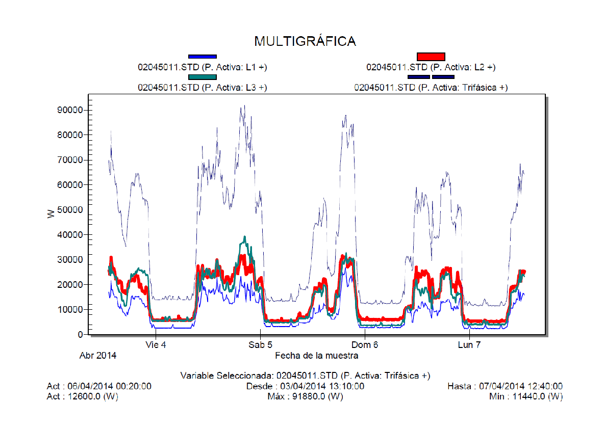

Gráfica 3. Multigráfica potencia activa.

Curva de demanda
La curva de la potencia activa trifásica muestra la morfología del consumo eléctrico. Como se puede observar el viernes, el lunes y parte del martes tienen una curva de demanda similar, siendo muy diferenciada la demanda generada durante el fin de semana.
La curva de demanda tipo de lunes a viernes, que se adjunta a continuación, muestra un pico de consumo al inicio de la jornada, aproximadamente a las 9:00 que llega a su máximo a las 14:00. A partir de esta hora y hasta la apertura del centro, en torno a las 17:00 el consumo desciende debido a la poca ocupación del centro. Finalmente desde las 17:00 hasta el cierre aproximadamente a las 22:00 el consumo vuelve a ascender hasta su máximo (menor temperatura exterior e artificial).

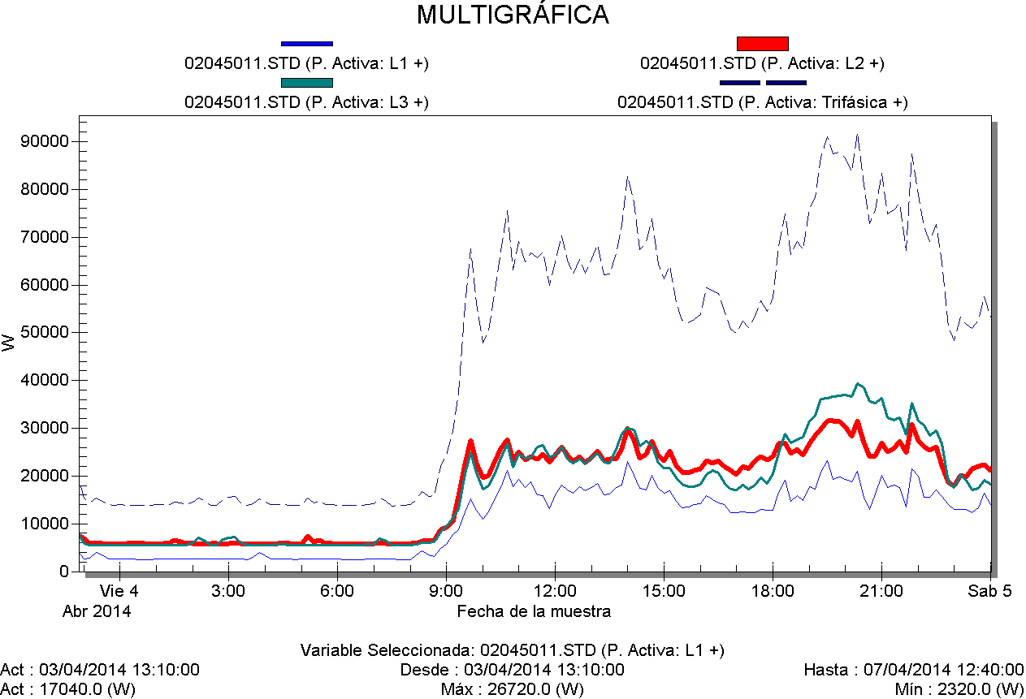Gráfica 4. Multigráfica potencia activa un día entero.

En cuanto a los fines de semana el consumo es muy dependiente de la ocupación del centro y por lo tanto de la cantidad de actividades a realizar. Esta morfología de consumo es indicativo del marcado carácter temporal de la afluencia de personas que asisten al centro, de forma que durante los fines de semana el consumo es mucho mayor.

Equilibrado de fases
Para analizar el equilibrado de fases se estudiará potencia demanda por cada fase de forma que se observa lo siguiente:
- La potencia máxima registrada en la fase 1, color verde 40 kW
- La potencia máxima registrada en la fase 2, color rojo 32 kW
- La potencia máxima registrada en la fase 3, color azul 27 kW

Para evaluar el desfase de consumo entre las fases se ha considerado que el sistema estará desfasado, cuando la desviación entre la potencia de cada una de las fases y la media de las tres sea mayor del 10%.

Como comprobamos las fases se encuentran desequilibradas, por lo que sería conveniente compensar las fases para repartir los consumos de forma más equilibrada.

Consumo de reactiva
La gráfica posterior muestra el factor de potencia registrado durante el periodo anterior. Este valor es indicativo de la penalización por reactiva, pero se debe de tener en cuenta que este valor es mayor cuando el consumo de energía activa y reactiva son bajos, por lo que su incidencia en estos periodos es mínima.

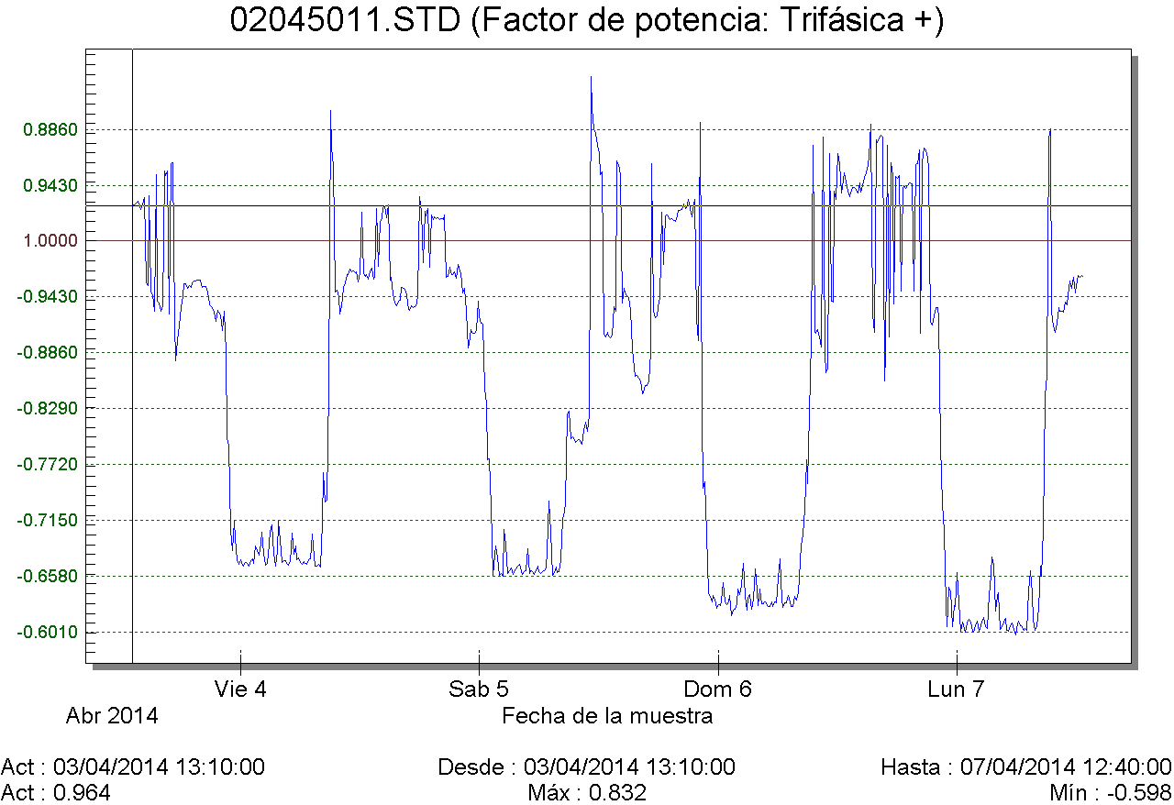Gráfica 5. Factor de potencia.

El centro cuenta con una batería de condensadores para eliminar la penalización por reactiva, pero a la vista de los resultados y de las facturas, su funcionamiento no es óptimo. Para determinar la viabilidad de la sustitución de esta batería sería necesario disponer de los datos de facturación actuales (2014).

Armónicos
Los armónicos muestran la desviación de la morfología de la onda normal frente a la una onda sinodal pura. Esta variación en la forma de la onda puede provocar que determinados equipos no funcionen de forma correcta, puede provocar el sobrecalentamiento de los conductores, la caída de los diferenciales…

Los armónicos suelen determinarse por la exponencial que generan en una Transformada de Fourier de forma que los valores más penalizantes son los armónicos de orden 3,5,7,9 y 12.

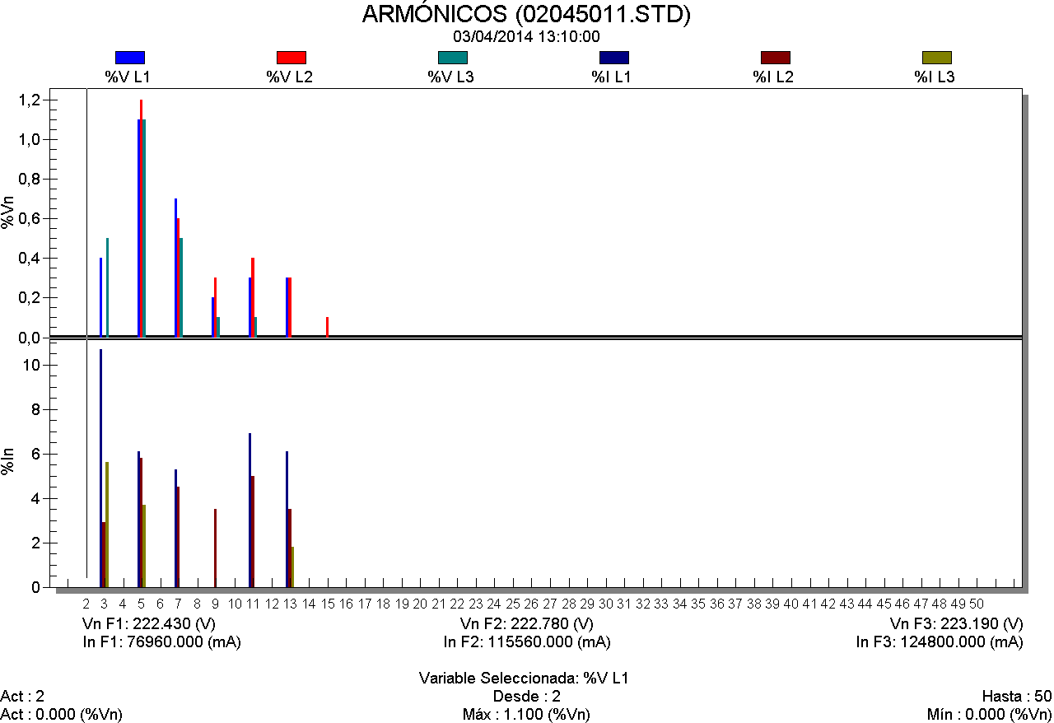
Gráfica 6. Armónicos.

En este caso los armónicos de orden 3 en intensidad tienen un valor cercano al 11%. Este valor es muy elevado e implican un funcionamiento poco eficiente en los equipos aguas abajo del cuadro general.
La instalación de un filtro de armónicos supone un gran desembolso que difícilmente sería recuperable en el tiempo, por lo que no se plantea como mejora.

ANALIZADOR DE HUMOS

La instalación cuenta con tres calderas, pero en el momento de la auditoría sólo funcionaban dos de ellas. Por tanto sólo se tomaron datos de las dos que se encontraban en funcionamiento, ya que la tercera tenía tanto el quemador como la alimentación de combustible desconectado.

A continuación se adjuntan los resultados obtenidos del análisis de humos mediante TESTO 635 de las dos calderas que actualmente están en funcionamiento.

CALDERA 1 |  |  | CALDERA 2
Combustible | Gasóleo C |  | Combustible | Gasóleo C
Temp PDC´s | 350,6º C |  | Temp PDC´s | 355,5º C
CO corregido | 73 ppm |  | CO corregido | 61 ppm
O2 | 9,8% |  | O2 | 9,3%
CO | 39 ppm |  | CO | 34 ppm
Lamba | 1,87 |  | Lamba | 1,79
CO2 | 8,27% |  | CO2 | 8,64%
Qa | 21,8% |  | qA | 21,3%
QAbr | 21,8% |  | qAbr | 21,3%
Temp Amb | 25,0º C |  | Temp Amb | 25,1º C
Temp PDC´s | 350,6º C |  | Temp PDC´s | 355,5º C
Tiro | -1,053 mbar |  | Tiro | -0,844 mbar
REN | 78,2% |  | REN | 78,7%
RENbr | 78,2% |  | RENbr | 78,7%
COamb | --- ppm |  | COamb | --- ppm
COamb | --- ppm |  | COamb | --- ppm
Pto de Rocio | 44,1 ºC |  | Pto de Rocio | 44,7 ºC

Tabla 30. Resultados análisis de humos.

Se comentarán los parámetros principales obtenidos del análisis de combustión.

- Combustible:

Para realizar un análisis de combustión es preciso definir correctamente el combustible utilizado por la caldera.

En este caso el combustible empleado era gasóleo y todos los comentarios posteriores están relacionados con este combustible.

- Temperatura de Productos de la Combustión:

La temperatura de humos debe encontrarse por encima de los 100ºC en calderas estándar, pero valores muy elevados (mayores de 170ºC) son indicativos de un mal rendimiento, ya que gran parte de la energía contenida en el combustible se perderá por los productos de la combustión.

En este caso ambas calderas tienen una temperatura de humos muy elevada, de unos 353ºC de media, indicativo de que la transferencia de calor en el interior de la misma es muy poco eficiente debido muy posiblemente a que muchos de los pasos de humos están tupidos.

- O2:

Un valor elevado del porcentaje de oxigeno contenido en los gases de combustión es indicativo de una combustión poco eficiente, ya que parte del comburente no se ha oxidado de forma completa. Los valores normales de este parámetro suelen estar comprendidos entre un 2% y un 5%.

Las dos calderas tienen un valor de oxigeno elevado, de un 9,5% de media, debido a que la combustión no ha podido llevarse a cabo en su totalidad, dando lugar a una mala combustión

- Lambda:
El valor de lambda representa el exceso de aire sobre el dosado estequiométrico, siendo este valor la relación de combustible y aire para establecer una combustión perfecta. Normalmente todas las calderas trabajan con cierto exceso de aire (lambda mayor de la unidad) y valores comprendidos entre 1,15 y 1,30 suelen ser correctos.

Cuando las calderas tienen cierta antigüedad, suele ser necesario incrementar la entrada de aire para que la combustión sea continua. Este hecho reduce el rendimiento de combustión pero es una práctica habitual.

En este caso las calderas tienen una lambda cercano al 1,84. De esta forma el exceso de aire impide la buena combustión del gasóleo.

- CO2:

El porcentaje de dióxido de carbono generado por la combustión suele oscilar entre un 11% y un 14% en calderas de gasóleo. Los valores inferiores a estos porcentajes son indicativos de un reglaje con demasiado exceso de aire, pero este valor se analiza muy claramente con el valor de lambda. En este caso el valor de dióxido de carbono es de aproximadamente 8,5%.

- Rendimiento:
El principal valor y el más sencillo de interpretar a partir de un análisis de combustión es el rendimiento de combustión. Este valor representa la eficiencia en la transformación de la energía contenida en un combustible en energía calorífica.
Los valores del rendimiento de combustión de ambas calderas son próximos al 78,5%. Este valor es un valor habitual en calderas de gasóleo de esta antigüedad y debido a los problemas analizados anteriormente.

LUXOMETRO
La tabla que se adjunta a continuación contiene las medidas tomadas mediante un luxómetro KOBAN KL1330 con el objetivo de analizar el estado lumínico de las diferentes salas del edificio:
AREA | MEDIDA REALIZADA | AREA TIPO | ILUMINANCIA MEDIA REQUERIDA | ESTADO DE LA ILUMINACIÓN
Sala de calderas | 47,9 | Salas de material, salas de maquinas | 200 | DEFECTO
Central térmica (según planos) | 278 | Salas de material, salas de maquinas | 200 | OK
Central hídrica | 356 | Salas de material, salas de maquinas | 200 | EXCESO
Taller y almacén | 579 | Almacenes y cuartos de almacén | 100 | EXCESO
Desembarco mercancías | 460 | Salas de material, salas de maquinas | 200 | EXCESO
Foso orquesta | 60 | Sala de ensayos | 300 | DEFECTO
Sala transformadores | 85 | Salas de material, salas de maquinas | 200 | DEFECTO
Camerino 1,3,4,6 | 880 | Camerinos | 300 | EXCESO
Camerinos 5,6 | 632 | Camerinos | 300 | ESCESO
Sala limpieza | 101 | Área de asientos, mantenimiento, limpieza | 200 | DEFECTO
Ensayos | 860 | Sala de ensayos | 300 | EXCESO
Almacén técnico, de cultura y sonido | 150 | Almacenes y cuartos de almacén | 100 | OK
AREA | MEDIDA REALIZADA | AREA TIPO | ILUMINANCIA MEDIA REQUERIDA | ESTADO DE LA ILUMINACIÓN
Sala El Paso inferior | 804 | Sala de conferencias y reuniones | 500 | EXCESO
Sala Altamira inferior | 103 | Sala de conferencias y reuniones | 500 | DEFECTO
Cafetería | 700 | Cocinas | 500 | OK
Almacén | 134 | Almacenes y cuartos de almacén | 100 | OK
Salón de actos, ludoteca | 300 | Sala de conferencias y reuniones | 500 | OK
Cabinas | 79 | Almacenes y cuartos de almacén | 100 | OK
Baños chicos, chichas | 80 | Vestuarios, cuartos de baño, salas de lavado, servicios | 200 | DEFECTO
Almacén bajo la escalera | 159 | Almacenes y cuartos de almacén | 100 | EXCESO
Ropero | 156 | Almacenes y cuartos de almacén | 100 | EXCESO
Aseo | 234 | Vestuarios, cuartos de baño, salas de lavado, servicios | 200 | OK
Sala El paso superior | 237 | Sala de conferencias y reuniones | 500 | DEFECTO
Sala Altamira superior | 86 | Sala de conferencias y reuniones | 500 | DEFECTO
Vestíbulos y distribuidores | 105 | Áreas de circulación y pasillo | 100 | OK
Superficie y cuartos superiores | 128 | Áreas de circulación y pasillo | 100 | OK
Despacho participación ciudadana, despacho | 352 | Escritura, lectura y tratamiento de datos | 500 | OK
Baños chicos | 329 | Vestuarios, cuartos de baño, salas de lavado, servicios | 200 | EXCESO
Baño chicas | 714 | Vestuarios, cuartos de baño, salas de lavado, servicios | 200 | EXCESO
Administración despacho | 317 | Escritura, lectura y tratamiento de datos | 500 | OK
Sala de juntas | 210 | Sala de conferencias y reuniones | 500 | DEFECTO
Despacho de animadores | 347 | Escritura, lectura y tratamiento de datos | 500 | OK
Corredor | 357 | Áreas de circulación y pasillo | 100 | EXCESO
Encuadernación y aula máquinas de coser | 389 | Escritura, lectura y tratamiento de datos | 500 | OK
Aula danza y aula pintura | 468 | Salas para ejercicio físico | 300 | EXCESO
Aula telares | 362 | Escritura, lectura y tratamiento de datos | 500 | OK
Almacén de papel, almacén de archivos | 253 | Almacenes y cuartos de almacén | 100 | EXCESO
AREA | MEDIDA REALIZADA | AREA TIPO | ILUMINANCIA MEDIA REQUERIDA | ESTADO DE LA ILUMINACIÓN
Taller de comic | 345 | Escritura, lectura y tratamiento de datos | 500 | OK
Sala multicopista, archivos | 165 | Archivos | 200 | OK
Aula polivalente | 305 | Escritura, lectura y tratamiento de datos | 500 | OK
Biblioteca adultos y biblioteca de niños | 327 | Escritura, lectura y tratamiento de datos | 500 | OK
Palcos | 340 | Área de asientos, mantenimiento, limpieza | 200 | EXCESO
Puente de luces superior | 115 | Almacenes y cuartos de almacén | 100 | OK
Puentes de luces inferior | 102 | Almacenes y cuartos de almacén | 100 | OK
Escenario | 854 | Sala de ensayos | 300 | EXCESO
Patio de butacas | 112 | Área de asientos, mantenimiento, limpieza | 200 | OK
Anfiteatro | 370 | Área de asientos, mantenimiento ,limpieza | 200 | EXCESO
Anfiteatro El paraíso | 83 | Área de asientos, mantenimiento, limpieza | 200 | DEFECTO
Escenario parte trasera | 490 | Almacenes y cuartos de almacén | 100 | EXCESO
Camerino | 517 | Camerinos | 300 | OK
Dimmer | 104 | Escritura, lectura y tratamiento de datos | 500 | DEFECTO
Pasillos planta 1 y 2 | 330 | Áreas de circulación y pasillo | 100 | EXCESO
Hall planta 1 y 2 | 324 | Áreas de circulación y pasillo | 100 | EXCESO
Baño chicas planta baja, 1 y 2 | 670 | Vestuarios, cuartos de baño, salas de lavado, servicios | 200 | EXCESO
Baño chicos planta baja, 1 y 2 | 728 | Vestuarios, cuartos de baño, salas de lavado, servicios | 200 | EXCESO
Tiro escalera central | 263 | Escaleras | 100 | EXCESO
Tiro escalera lateral | 87 | Escaleras | 100 | OK
Hall planta baja | 728 | Áreas de circulación y pasillo | 100 | EXCESO
Salida de emergencia | 436 | Áreas de circulación y pasillo | 100 | EXCESO
Pasillo colindante escenario | 210 | Áreas de circulación y pasillo | 100 | EXCESO
Hall planta baja (entrada) | 131 | Áreas de circulación y pasillo | 100 | OK
Taquilla entrada | 239 | Oficina de taquillas | 300 | OK
Porche | 131 | Áreas de circulación y pasillo | 100 | OK
Ascensores y montacargas | 245 | Ascensores | 100 | EXCESO
Tabla 31. Resultados medidas luxómetro.

Se aprecia que la mayoría de las salas tienen una luminancia defectuosa o excedida. El estudio de iluminación planteado se ha realizado para mantener las condiciones actuales o mejorarlas de forma mínima, sin incurrir nunca en sobreconsumos energéticos por tratarse de una auditoría energética.

PROPUESTAs DE MEJORAs

Las mejoras propuestas pretenden promover la mejora de la eficiencia energética mediante la incorporación de equipos e instalaciones que fomenten el ahorro energético, la eficiencia energética y la utilización de energías renovables y residuales.

Las mejoras de las diversas instalaciones que se encuentran en el edificio han sido estudiadas, de forma que finalmente se analice el retorno simple de la inversión, indicando la viabilidad económica de las mismas.
El ahorro de energía en un edificio se consigue con la mejora en la envolvente ya que reduce la demanda y la mejora en la potencia de los equipos. Todo esto produce una mejora de la eficiencia de los sistemas energéticos.
La limitación de la demanda energética del edifico se establece comparando el edificio objeto, tal cual ha sido diseñado con el edificio de Referencia, edificio con la misma forma, tamaño, la misma zonificación interior y el mismo uso de cada zona, los mismos obstáculos remotos y unas calidades constructivas de los componentes de fachada, suelo, cubierta y unos elementos de sombra que garantizan el cumplimiento de la exigencia mínima en cada región climática.

A continuación se describen las actuaciones que se podrían realizar sobre las instalaciones existentes en el Edificio, para la mejora de la eficiencia energética.
La eficiencia energética del edificio es la cantidad de energía calculada o medida que se necesita para satisfacer la demanda de energía asociada a un uso normal del edificio, que incluirá, entre otras cosas, la energía consumida en la calefacción, la refrigeración, la ventilación, el calentamiento de agua y la iluminación.

sustitución de las calderas de gasóleo por de calderas de gas natural de alta eficiencia

La sala de calderas está dotada de tres calderas con una potencia de 476 kW cada una. El combustible utilizado por las calderas es gasoil que proviene de un depósito soterrado de 20.000 litros de capacidad.

La caldera situada en el centro de la imagen reflejada en el apartado anterior no funciona, por lo que sólo están trabajando las otras dos. Las calderas instaladas sólo se utilizan para la producción de agua caliente de calefacción, ya que el ACS[2] se genera mediante termos eléctricos.

La instalación cuenta con cuatro circuitos independientes para las distintas unidades terminales que alimentan a distintas zonas del edificio:

- 1 Circuito de Climatizadores
- 2 Circuitos de Radiadores
- 1 Circuito de Suelo Radiante

Los circuitos tienen válvulas de tres vías para el control de la temperatura de impulsión, aunque estas no funcionan por encontrase desconectadas o averiadas. Algo muy similar ocurre con el sistema de control instalado actualmente.

Durante la visita se comprobó que en el cuadro de fuerza y control, se han instalado unos relojes programables que encienden y apagan las calderas de forma autónoma.
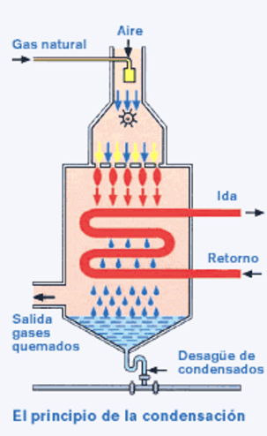
Para mejorar la eficiencia energética del centro se plantea la instalación tres calderas de condensación alimentadas por Gas Natural, las cuales tienen un rendimiento mucho más elevado que las actuales gracias a la condensación de los humos.

La principal ventaja de las calderas de condensación, es que pueden trabajar con temperatura de retorno de agua muy bajas, sin que la condensación que se produce en el cuerpo de la caldera las dañe. De esta forma podemos aprovechar el calor generado durante la condensación del agua contenida en los humos, generando una mayor cantidad de calor a partir de la misma cantidad de combustible.

Estas calderas cuentan con intercambiadores de calor internos de un mayor número de pasos de humos (normalmente tres), de forma que se favorece la transmisión de calor al agua.

En este apartado se analizará la mejora energética obtenida de la instalación de estas calderas debido al incremento del rendimiento obtenido.

De esta forma y gracias al análisis de combustión realizado se ha considerado que la instalación actual tiene un rendimiento en PCI del 78%. Este rendimiento es tan bajo debido a que las calderas de gasóleo generan una gran cantidad de suciedad en los pasos de humos que impiden la óptima transferencia de calor al agua. Además los quemadores instalados no modulan de forma óptima, ya que sólo pueden trabajar en dos modos de trabajo (2 etapas).

De esta forma se puede considerar lo siguiente:

CONSUMO (litros) | PCI (kWh/litro) | CONSUMO (PCI) | RDTO PCI | DEMANDA (kWhu) | PRECIO GO (€ con IVA) | TOTAL (€ con IVA)
61.897 | 10,28 | 636.301 | 78% | 498.520 | 0,87334 | 54.057,13 €
Tabla 32. Análisis ahorros energéticos kWh/l y económicos €.

Gracias a la instalación de una caldera de condensación podremos obtener rendimiento estacionales cercanos al 92% PCI.

A continuación adjuntamos los datos obtenidos en el estudio realizado a situación futura utilizando calderas de condensación a gas natural, así como un análisis de la inversión necesaria junto con el periodo de retorno.

Ratio Gas Natural = 0,201 kgCO2/kWh PCI

DEMANDA (kWhu) | RDTO PROD PCI | CONSUMO GO (kWhPCI) | PCS/PCI | CONSUMO PCS (kWhPCS) | T.VAR (€ con IVA) | T.FIJO (€ con IVA) | TOTAL (€ con IVA)
498.520 | 92% | 541.870 | 1,11 | 602.078 | 37.850,69 € | 1.611,28 € | 39.461,97 €
Tabla 32. Análisis ahorros energéticos kWhPCI y económicos €.

La inversión necesaria para la realización de esta mejora será de:

INVERSIÓN EN EQUIPOS CALDERA CONDENSACIÓN COSTE MATERIALES: 46.800 €
INVERSIÓN EN ACOMETIDA COSTE TOTAL: 24.500 €
INVERSIÓN EN BOMBAS, AUXILIARES Y OTROS COSTE MATERIALES: 9.640 €
MEDIOS DE ELEVACIÓN COSTE TOTAL: 7.840 €
MANO DE OBRA Y PUESTA EN MARCHA HORAS TÉCNICOS: 80 horas
COSTE TÉCNICOS: 2.100 €

INVERSIÓN TOTAL 90.880 € (IVA incluido)

AHORRO kg CO₂ | 96.696
AHORRO (€) | 14.595 €
INVERSIÓN (€) | 90.880 €
PAY BACK (años) | 6,2
Tabla 33. Resumen energético kWhe y económicos € de los ahorros.

La inversión a realizar para el cambio de combustible tiene un tiempo de amortización de 6,2 años aproximadamente. 14.595

INSTALACIÓN de un SISTEMA DE teleGESTIÓN CENTRALIZADO

El edificio, tiene un sistema de gestión centralizado para la producción de calor que está inhabilitado. Los equipos de este sistema son HONEYWELL y datan de aproximadamente el año 1989. Estos equipos se encuentran alimentados, pero llevan sin funcionar desde hace bastante tiempo conforme se comentaron durante la visita técnica de las instalaciones.

Actualmente la instalación cuenta con unos relojes programables para el arranque y parada de las calderas y para el arranque y parada de las bombas de circulación de los circuitos.
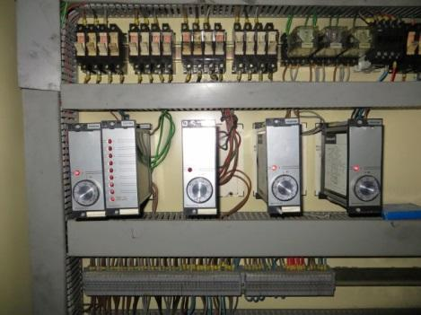
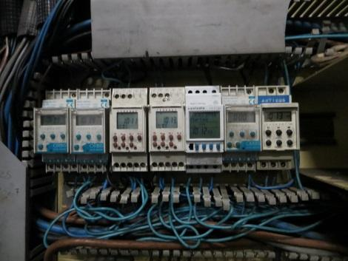

Fig. 25. Cuadro de control.

El gasto energético y la demanda de confort han creado la necesidad de automatizar los edificios e implantar sistemas de gestión centralizados capaces de controlar las variables implicadas en los edificios.

La implantación de sistema de gestión centralizada y la automatización permiten controlar las variables involucradas en los edificios, optimizando el gasto energético y manteniendo la demanda de confort.

La automatización integral crea las premisas necesarias para el ahorro energético. En un edificio sólo es posible lograr elevados ahorros energéticos automatizando y controlando los consumos desde las estancias hasta las salas de máquinas.

En una instalación ya existente, como las que estamos estudiando, dónde no se desee sustituir los equipos que más consumen por otros más modernos y eficientes, existe una acción que permite conseguir una importante reducción en el consumo energético. Este sistema permite controlar y optimizar el uso de los equipos para que su consumo de energía sea el mínimo necesario y así cumplir las necesidades requeridas en el edificio.

Gracias a la instalación de un sistema de telegestión y control se pueden llegar a obtener ahorros de hasta casi un 8% sobre los consumos iniciales. Este ahorro depende en gran medida del seguimiento futuro de estos consumos, de forma que se pueda detectar de forma rápida las desviaciones sobre los consumos referencia.

Se plantea la instalación de un sistema de control y telegestión centralizado, así como la instalación de termostatos para el control de las unidades terminales, de forma que el sistema funcione correctamente de forma independiente. En este caso y para tomar como partida un cálculo más conservador se ha considerado un ahorro del 5% en el consumo de energía primaria.

A continuación adjuntamos los datos obtenidos en el estudio realizado a situación futura, por un lado manteniendo las calderas de gasóleo actuales y por otro realizando la mejora anteriormente definida.

Combustible Gasóleo

CONSUMO ACTUAL (litros) | AHORRO | CONSUMO FUTURO (litros) | PRECIO GO (€ con IVA) | TOTAL FUTURO (€ con IVA)
61.897 | 5% | 58.802 | 0,87334 | 51.354,27 €
Tabla 34. Análisis ahorros energéticos litros y económicos €.

AHORRO kg CO₂ | 9.712,11 kg
AHORRO (€) | 2.703 €
INVERSIÓN (€) | 17.424 €
PAY BACK (años) | 6,4
Tabla 35. Resumen energético litros y económico € de los ahorros.

Combustible Gas Natural

CONSUMO MEJORA (kWhPCS) | AHORRO | CONSUMO FUTURO (kWhPCS) | T.VAR (€ con IVA) | T.FIJO (€ con IVA) | TOTAL FUTURO (€ con IVA)
602.078 | 5% | 571.974 | 35.958,15 € | 1.611,28 € | 37.569,43 €
Tabla 36. Análisis ahorros kWhPCS y económico €.

AHORRO kg CO₂ | 5.470,98 kg
AHORRO (€) | 1.893 €
INVERSIÓN (€) | 17.424 €
PAY BACK (años) | 9,2
Tabla 37. Resumen energético kWhPCS y económico € de los ahorros.

INSTALACIÓN vÁlvulas termostáticas sobre radiadores

En la instalación de producción de calor tal y como hemos comentado con anterioridad existen distintas unidades terminales. Los radiadores son unidades terminales perceptibles al control independiente, mediante válvulas termostáticas.

Las válvulas con cabezal termostatizable, permiten el cierre al paso del fluido cuando la temperatura interior alcanza cierto valor a determinar. De esta forma nunca se genera el sobrecalentamiento de las estancias a calefactar.
En toda la instalación los radiadores no tienen válvulas termostáticas, aunque sí disponen de llaves de corte. La instalación de válvulas termostáticas en los elementos terminales permite ajustar el consumo a la demanda real de la estancia, lo que se traduce en una reducción del consumo, además de la mejora del confort de los usuarios.
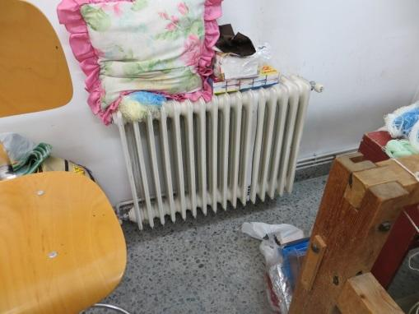
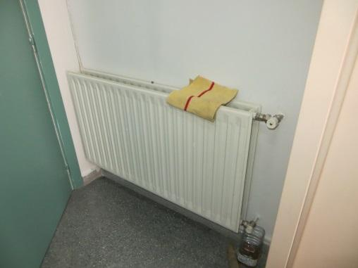

Fig. 26. Elementos terminales. Radiadores.

La implantación de las válvulas termostáticas permite controlar las variables involucradas en las salas, optimizando el gasto energético y manteniendo la demanda de confort.

Para analizar el ahorro determinado por estas válvulas, se ha considerado la potencia instalada en radiadores y posteriormente se ha reducido el consumo afectado por las mismas en un 5%. Este valor viene determinado de forma conservadora, como la reducción de la temperatura interior en 1ºC (según distintas fuentes el ahorro puede llegar a ser de un 7% por cada ºC).

Al igual que en el caso del control, también se analizará esta medida manteniendo el combustible actual y por otra parte incorporando las calderas más eficientes a gas natural.

Nº RADIADORES | 151
POT INST RAD (kW) | 394
POT TOTAL (kW) | 1.428
% AFECTADO | 28%
Tabla 38. Resumen energético kW.

Combustible Gasóleo

CONSUMO ACTUAL (litros) | AHORRO SOBRE CONSUMO RADIADORES | CONSUMO FUTURO (litros) | PRECIO GO (€ con IVA) | TOTAL FUTURO (€ con IVA)
61.897 | 5% SOBRE EL 28% | 61.030 | 0,87334 | 53.299,94 €
Tabla 39. Análisis ahorros litros y económico €

PRECIO DE VÁLVULA TERMOSTÁTICA 50,82 €/ud

AHORRO kg CO₂ | 2.720,65 kg
AHORRO (€) | 757 €
INVERSIÓN (€) | 7.674 €
PAY BACK (años) | 10,1
Tabla 40. Resumen energético litros y económico € de los ahorros.

Combustible Gas Natural

CONSUMO MEJORA (kWhPCS) | AHORRO SOBRE CONSUMO RADIADORES | CONSUMO FUTURO (kWhPCS) | T.VAR (€ con IVA) | T.FIJO (€ con IVA) | TOTAL FUTURO (€ con IVA)
602.078 | 5% SOBRE EL 28% | 593.649 | 37.320,79 € | 1.611,28 € | 38.932,07 €
Tabla 41. Análisis ahorros kWhPCS y económico €.

PRECIO DE VÁLVULA TERMOSTÁTICA 50,82 €/ud

AHORRO kg CO₂ | 1.531,85 kg
AHORRO (€) | 530 €
INVERSIÓN (€) | 7.674 €
PAY BACK (años) | 14,5
Tabla 42. Resumen energético kWhPCS y económico € de los ahorros.

Esta mejora tiene un tiempo de retorno elevado, aunque lo más lógico desde el punto de vista técnico es que se incorpore en caso de llevarse a cabo la reforma del sistema de control y telegestión.

INSTALACIÓN de una nueva ENFRIADORA agua/aire

El edificio cuenta con una enfriadora situada en la cubierta, dicha enfriadora es condensada por aire y como unidades terminales tiene climatizadores a cuatro tubos y fancoils a dos tubos.

La instalación no cuenta con placa de características, por lo que se ha considerado según el diámetro de las tuberías instaladas que la enfriadora puede generar una potencia frigorífica de 600kW. También se ha considerado que el refrigerante utilizado por la misma es R22.
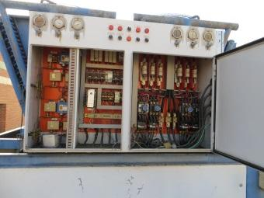
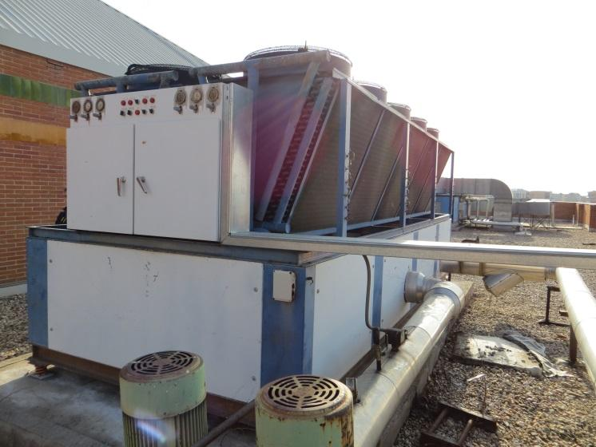

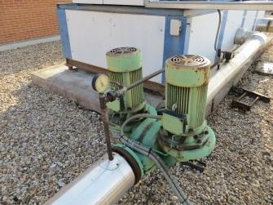

Fig. 27. Equipo de frigorífico.

Los sistemas de aire acondicionado representan actualmente un papel importante dentro del porcentaje final del consumo de energía eléctrica en una instalación, con una tendencia al alza, a la vez que se da el encarecimiento de los recursos naturales.

Además mediante la firma del Protocolo de Montreal, la comunidad internacional se ha comprometido a la eliminación del R22 en unos plazos determinados. El primero siendo Europa, donde ya está prohibido su uso en nuevos equipos, su prohibición como producto virgen a partir del 1 de enero 2010 y su desaparición total para el 2014.

La instalación de la nueva enfriadora cumplirá en primer lugar con el protocolo de Montreal y además se obtendrá un importante ahorro energético en el consumo eléctrico del centro. Esta enfriadora sólo entra en funcionamiento cuando la temperatura interior del teatro es lo suficientemente elevada como para crear disconfort en el público. Dado que durante las visitas realizadas este equipo no estaba en funcionamiento, puesto que la temperatura exterior era relativamente baja, no han podido realizarse mediciones con el analizador de redes para establecer su curva de consumo.

Por consiguiente se han considerado una serie de hipótesis en función a la curva de consumo eléctrico anual y en función a la potencia del equipo, para estimar el funcionamiento de la enfriadora durante un año completo.

Analizando la curva de consumo mensual, puede observarse como durante el periodo estival el consumo eléctrico se incrementa de forma aproximada en unos 9.000 kWhe. Este incremento es en su mayoría debido al funcionamiento de esta enfriadora. Ha partir de este valor y de la potencia estimada (sin placa de características), se han realizado las siguientes estimaciones:

 | POT INST (kW) | HORAS EQ (HORAS A CARGA TOTAL) | DEMANDA FRÍO (kWhf) | COP | CONSUMO ELECT (kWhe) | COSTE ELECT (kWh) | COSTE (€)
ACTUAL | 600 | 22 | 13.440 | 1,5 | 8.960 | 0,197 | 1.764,00 €
Tabla 43. Análisis actual ahorros kWhf y económico €.

A continuación adjuntamos los datos obtenidos en el estudio realizado a situación futura considerando una mejora sustancial en el COP[18] del equipo.

 | POT INST (kW) | HORAS EQ (HORAS A CARGA TOTAL) | DEMANDA FRÍO (kWhf) | COP | CONSUMO ELECT (kWhe) | COSTE ELECT (kWh) | COSTE (€)
FUTURO | 600 | 22 | 13.440 | 2,5 | 5.376 | 0,197 | 1.058,40 €
Tabla 44. Análisis futuro ahorros kWhf y económico €.

INVERSIÓN EN EQUIPOS ENFRIADORA COSTE MATERIALES: 71.350 €
INVERSIÓN EN BOMBAS, AUXILIARES Y OTROS COSTE MATERIALES: 12.250 €
MEDIOS DE ELEVACIÓN COSTE TOTAL: 7.840 €
MANO DE OBRA Y PUESTA EN MARCHA HORAS TÉCNICOS: 40 horas
COSTE TÉCNICOS: 1.050 €

INVERSIÓN TOTAL 92.490 € (IVA incluido)

AHORRO kg CO₂ | 2.741,76 kg
AHORRO (€) | 706 €
INVERSIÓN (€) | 92.490 €
PAY BACK (años) | 131,0
Tabla 45. Resumen energético kWh y económico € de los ahorros.

Bajo estas premisas como puede comprobarse el cambio de la enfriadora no es rentable debido a que el funcionamiento de este equipo es casi residual, incidiendo muy poco sobre el consumo total de electricidad del centro.
Por esta razón se plantea como mejor solución el cambio del R22 a un refrigerante aceptado por normativa de forma directa, a pesar de penalizar el funcionamiento del equipo.

instalación de un sistema de iluminación más eficiente

Como mejora de la eficiencia energética se plantea la sustitución de las lámparas actuales por lámparas más eficientes. Para el estudio de eficiencia en iluminación es necesario tener en cuenta algunos parámetros entre los que cabe destacar: porcentaje de uso de cada estancia, número de horas anuales que las luminarias están en uso y porcentaje del consumo eléctrico en iluminación sobre el global consumido.

Para el siguiente estudio se ha determinado que el porcentaje de uso de las diferentes estancias está comprendido entre los siguientes valores:
Salas técnicas y almacenes | 5% - 15%
Aseos | 15% - 30%
Zonas comunes y Entrada | 40%-100%
Biblioteca | 40%-100%
Tabla 46. Resumen porcentajes de uso de las diferentes estancias.

En este caso se han estimado un total de 4.368 horas fijas anuales de uso del edificio. Es necesario tener en cuenta que existe un uso variable que no se ha incluido en el estudio de rentabilidad, como horas dedicadas a limpieza, actuaciones, eventualidades… Estas horas afectarían a la rentabilidad reduciendo el tiempo de retorno de la inversión pero no se pueden estimar ya que existe gran variedad de un año para otro.

De esta forma la realización de las mejoras vendrá determinada por el tiempo de retorno de la inversión a acometer, considerando factibles aquellas medidas cuyo tiempo de retorno es menor de 8 años.

Otro dato obtenido del estudio es el porcentaje de consumo eléctrico sobre el total. Este factor suele oscilar entre el 25% y el 60 %. En este caso, el porcentaje de consumo en iluminación sobre el total es del 60,62 %, lo que corresponde a 208.633 kWh al año. Este valor se encuentra dentro del rango habitual para este tipo de centros por lo que se considerará válido para la realización del estudio.

Con el estudio posteriormente indicado este valor disminuiría a 125.736 kWh lo que equivaldría a un 36,53 % sobre el total de la facturación.

- Sustitución de las lámparas incandescentes por fluorescentes compactas (bajo consumo)
- Sustitución de los tubos fluorescentes TL-D por tubos LED
- Sustitución de las lámparas halógenas por lámparas LED

ZONA | Nº LUMINARIAS | TIPO LUMINARIA | TIPO LÁMPARA | Nº LÁMPARAS | POTENCIA TOTAL INSTALADO  (W) | PROPUESTA  TIPO LÁMPARA | POTENCIA TOTAL INSTALADO  (W) | CONSUMO  ACTUAL  (kWh) | CONSUMO  FUTURO  (kWh)
3.7.1.SALA CALDERAS | 2 | Pantalla 1 tubo | TL-D 36 W | 2 | 90 | TL-D 36 W | 90 | 20 | 20
3.7.1.SALA CALDERAS | 1 | Regleta 1 tubo | TL-D 36 W | 1 | 45 | TL-D 36 W | 45 | 10 | 10
3.7.2.CENTRAL TÉRMICA(SEGÚN PLANOS) | 2 | Pantalla 1 tubo | TL-D 36 W | 2 | 90 | TL-D 36 W | 90 | 20 | 20
3.7.3. CENTRAL HÍDRICA | 3 | Pantalla 1 tubo | TL-D 36 W | 3 | 135 | TL-D 36 W | 135 | 29 | 29
3.7.4.TALLER Y ALMACÉN | 38 | Regleta 1 tubo | TL-D 58 W | 38 | 2.755 | TL-D 58 W | 2.755 | 963 | 963
3.7.5.DESEMBARCO DE MERCANCÍAS | 16 | Regleta 1 tubo | TL-D 58 W | 16 | 1.160 | TL-D 58 W | 1.160 | 405 | 405
3.7.6.FOSO ORQUESTA | 6 | Regleta 1 tubo | TL-D 58 W | 6 | 435 | TL-D 58 W | 435 | 152 | 152
3.7.6.FOSO ORQUESTA | 4 | Regleta 2 tubos | TL-D 18 W | 8 | 180 | TL-D 18 W | 180 | 63 | 63
3.7.7.SALA TRANSFORMADORES | 6 | Pantalla 1 tubo | TL-D 58 W | 6 | 435 | TL-D 58 W | 435 | 95 | 95
3.7.7.SALA TRANSFORMADORES | 1 | Regleta 1 tubo | TL-D 36 W | 1 | 45 | TL-D 36 W | 45 | 16 | 16
3.7.8.CAMERINO 1,3,4,6 | 56 | Incandescente 60W | Incand 60W | 56 | 3.360 | E27 9,5 | 532 | 1.761 | 279
3.7.9.CAMERINOS 5,6 | 74 | Incandescente 60W | Incand 60W | 74 | 4.440 | E27 9,5 | 703 | 2.327 | 368
3.7.9.CAMERINOS 5,6 | 12 | Regleta 1 tubo | TL-D 36 W | 12 | 540 | TL-D 36 W | 540 | 283 | 283
3.7.10.SALA LIMPIEZA | 4 | Regleta 1 tubo | TL-D 36 W | 4 | 180 | Tubo Led 19W | 87 | 314 | 153
3.7.10.SALA LIMPIEZA | 6 | Downlight 1x18 | Bajo cons 18 W | 6 | 108 | Bajo cons 18 W | 108 | 189 | 189
3.7.11.ENSAYOS | 8 | Regleta 1 tubo | TL-D 36 W | 8 | 360 | TL-D 36 W | 360 | 189 | 189
3.7.12.ALMACÉN TÉCNICOS, DE CULTURA y SONIDO | 6 | Regleta 1 tubo | TL-D 36 W | 6 | 270 | TL-D 36 W | 270 | 59 | 59
3.7.13.SALA EL PASO INFERIOR | 7 | Foco 150 W | 150W | 7 | 1.225 | PROYECTOR 50W | 350 | 1.605 | 459
3.7.13.SALA EL PASO INFERIOR | 7 | Foco 100 W | 100 W | 7 | 875 | PROYECTOR 30W | 210 | 1.147 | 275
3.7.13.SALA EL PASO INFERIOR | 19 | Incandescente 60W | Incand 60W | 19 | 1.140 | E27 9,5 | 181 | 1.494 | 237
3.7.14.SALA ALTAMIRA INFERIOR | 20 | Downlight 1x26 | Bajo cons 26 W | 20 | 520 | Bajo cons 26 W | 520 | 681 | 681
3.7.14.SALA ALTAMIRA INFERIOR | 13 | Halógena Dicroica | Halógena Dicroica | 13 | 715 | LED 7W=50W | 91 | 937 | 119
3.7.14.SALA ALTAMIRA INFERIOR | 8 | Incandescente 60W | Incand 60W | 8 | 480 | E27 9,5 | 76 | 629 | 100
3.7.15.CAFETERÍA | 4 | Downlight 2x26 | Bajo cons 26 W | 8 | 208 | Bajo cons 26 W | 208 | 45 | 45
3.7.15.CAFETERÍA | 9 | Halógena Dicroica | Halógena Dicroica | 9 | 495 | LED 7W=50W | 63 | 108 | 14
3.7.15.CAFETERÍA | 2 | Regleta 2 tubos | TL-D 36 W | 4 | 180 | TL-D 36 W | 180 | 39 | 39
3.7.16.ALMACÉN | 2 | Regleta 1 tubo | TL-D 58 W | 2 | 145 | TL-D 58 W | 145 | 32 | 32
3.7.16.ALMACÉN | 4 | Incandescente 60W | Incand 60W | 4 | 240 | E27 9,5 | 38 | 52 | 8
3.7.17.SALÓN DE ACTOS,LUDOTECA | 110 | Downlight 2x9 | Bajo cons 9W | 220 | 1.980 | Bajo cons 9W | 1.980 | 2.595 | 2.595
3.7.17.SALÓN DE ACTOS,LUDOTECA | 10 | Foco 100 W | 100 W | 10 | 1.250 | PROYECTOR 30W | 300 | 1.638 | 393
3.7.17.SALÓN DE ACTOS,LUDOTECA | 174 | Regleta 1 tubo | TL-D 58 W | 174 | 12.615 | Tubo Led 24 W | 4.802 | 16.531 | 6.293
3.7.18.CABINAS | 2 | Downlight 2x9 | Bajo cons 9W | 4 | 36 | Bajo cons 9W | 36 | 8 | 8
3.7.19 BAÑOS CHICOS,CHICAS | 22 | Downlight 2x26 | Bajo cons 26 W | 44 | 1.144 | Bajo cons 26 W | 1.144 | 600 | 600
3.7.19 BAÑOS CHICOS,CHICAS | 2 | Incandescente 60W | Incand 60W | 2 | 120 | E27 9,5 | 19 | 63 | 10
3.7.19 BAÑOS CHICOS,CHICAS | 12 | Halógena Dicroica | Halógena Dicroica | 12 | 660 | LED 7W=50W | 84 | 346 | 44
3.7.20ALMACÉN BAJO ESCALERA | 2 | Pantalla 2 tubos | TL-D 36 W | 4 | 180 | TL-D 36 W | 180 | 39 | 39
3.7.21 ROPERO | 4 | Downlight 2x9 | Bajo cons 9W | 8 | 72 | Bajo cons 9W | 72 | 16 | 16
3.7.21 ROPERO | 2 | Pantalla 2 tubos | TL-D 36 W | 4 | 180 | TL-D 36 W | 180 | 39 | 39
3.7.22 ASEO | 22 | Downlight 2x26 | Bajo cons 26 W | 44 | 1.144 | Bajo cons 26 W | 1.144 | 600 | 600
3.7.23.SALA EL PASO SUPERIOR | 13 | Foco 150 W | 150W | 13 | 2.275 | PROYECTOR 50W | 650 | 2.981 | 852
3.7.23.SALA EL PASO SUPERIOR | 12 | Incandescente 60W | Incand 60W | 12 | 720 | E27 9,5 | 114 | 943 | 149
3.7.23.SALA EL PASO SUPERIOR | 2 | Pantalla 2 tubos | TL-D 36 W | 4 | 180 | Tubo Led 19W | 87 | 236 | 115
3.7.24.SALA ALTAMIRA SUPERIOR | 10 | Downlight 1x26 | Bajo cons 26 W | 10 | 260 | Bajo cons 26 W | 260 | 341 | 341
3.7.24.SALA ALTAMIRA SUPERIOR | 8 | Foco 150 W | 150W | 8 | 1.400 | PROYECTOR 50W | 400 | 1.835 | 524
3.7.24.SALA ALTAMIRA SUPERIOR | 3 | Incandescente 60W | Incand 60W | 3 | 180 | E27 9,5 | 29 | 236 | 37
3.7.25 VESTÍBULO Y DISTRIBUIDORES | 102 | Downlight 2x9 | Bajo cons 9W | 204 | 1.836 | Bajo cons 9W | 1.836 | 3.208 | 3.208
3.7.25 VESTÍBULO Y DISTRIBUIDORES | 8 | Regleta 2 tubos | TL-D 58 W | 16 | 1.160 | Tubo Led 24 W | 442 | 2.027 | 772
3.7.25 VESTÍBULO Y DISTRIBUIDORES | 25 | Halógena Dicroica | Halógena Dicroica | 25 | 1.375 | LED 7W=50W | 175 | 2.402 | 306
3.7.25 VESTÍBULO Y DISTRIBUIDORES | 25 | Regleta 1 tubo | TL-D 36 W | 25 | 1.125 | Tubo Led 19W | 546 | 1.966 | 954
3.7.25 VESTÍBULO Y DISTRIBUIDORES | 12 | Foco 100 W | 100 W | 12 | 1.500 | PROYECTOR 30W | 360 | 2.621 | 629
3.7.25 VESTÍBULO Y DISTRIBUIDORES | 4 | Incandescente 60W | Incand 60W | 4 | 240 | E27 9,5 | 38 | 419 | 66
3.7.26 SUPERFICIE Y CUARTOS SUPERIORES | 5 | Regleta 1 tubo | TL-D 36 W | 5 | 225 | TL-D 36 W | 225 | 49 | 49
3.7.26 SSUPERFICIE Y CUARTOS SUPERIORES | 6 | Downlight 2x26 | Bajo cons 26 W | 12 | 312 | Bajo cons 26 W | 312 | 68 | 68
3.7.27 DESPACHO 2 | 8 | Pantalla 1 tubo | TL-D 58 W | 8 | 580 | Tubo Led 24 W | 221 | 1.013 | 386
3.7.28BAÑO CHICOS | 2 | Downlight 2x26 | Bajo cons 26 W | 4 | 104 | Bajo cons 26 W | 104 | 55 | 55
3.7.28BAÑO CHICOS | 2 | Halógena Dicroica | Halógena Dicroica | 2 | 110 | LED 7W=50W | 14 | 58 | 7
3.7.29BAÑO CHICAS | 7 | Downlight 2x26 | Bajo cons 26 W | 14 | 364 | Bajo cons 26 W | 364 | 191 | 191
3.7.29BAÑO CHICAS | 4 | Halógena Dicroica | Halógena Dicroica | 4 | 220 | LED 7W=50W | 28 | 115 | 15
3.7.30ADMINISTRACIÓN DESPACHO | 60 | Pantalla 1 tubo | TL-D 58 W | 60 | 4.350 | Tubo Led 24 W | 1.656 | 7.600 | 2.893
3.7.31SALA DE JUNTAS | 6 | Pantalla 1 tubo | TL-D 58 W | 6 | 435 | Tubo Led 24 W | 166 | 760 | 289
3.7.32 DESPACHO DE ANIMADORES | 24 | Pantalla 1 tubo | TL-D 58 W | 24 | 1.740 | Tubo Led 24 W | 662 | 3.040 | 1.157
3.7.33 CORREDOR | 14 | Pantalla 2 tubos | TL-D 58 W | 28 | 2.030 | Tubo Led 24 W | 773 | 3.547 | 1.350
3.7.33 CORREDOR | 9 | Downlight 1x9 | Bajo cons 9W | 9 | 81 | Bajo cons 9W | 81 | 142 | 142
3.7.34 ENCUADERNACION Y AULA MÁQUINAS DE COSER | 48 | Pantalla 1 tubo | TL-D 58 W | 48 | 3.480 | Tubo Led 24 W | 1.325 | 6.080 | 2.315
3.7.34 ENCUADERNACION Y AULA MÁQUINAS DE COSER | 16 | Incandescente 60W | Incand 60W | 16 | 960 | E27 9,5 | 152 | 1.677 | 266
3.7.35 AULA DANZA Y AULA PINTURA | 24 | Pantalla 1 tubo | TL-D 58 W | 24 | 1.740 | Tubo Led 24 W | 662 | 3.040 | 1.157
3.7.35 AULA DANZA Y AULA PINTURA | 4 | Foco 500 W | 500W | 4 | 2.100 | PROYECTOR 240W | 960 | 3.669 | 1.677
3.7.36 AULA TELARES | 12 | Pantalla 2 tubos | TL-D 58 W | 24 | 1.740 | Tubo Led 24 W | 662 | 3.040 | 1.157
3.7.36 AULA TELARES | 9 | Downlight 2x9 | Bajo cons 9W | 18 | 162 | Bajo cons 9W | 162 | 283 | 283
3.7.37 ALMACÉN DE PAPEL,ALMACÉN ARCHIVOS | 4 | Pantalla 2 tubos | TL-D 36 W | 8 | 360 | TL-D 36 W | 360 | 79 | 79
3.7.37 ALMACÉN DE PAPEL,ALMACÉN ARCHIVOS | 4 | Downlight 2x9 | Bajo cons 9W | 8 | 72 | Bajo cons 9W | 72 | 16 | 16
3.7.38 TALLER DE COMIC | 6 | Pantalla 1 tubo | TL-D 58 W | 6 | 435 | Tubo Led 24 W | 166 | 152 | 58
3.7.39 SALA MULTICOPISTA ,ARCHIVOS | 2 | Downlight 2x9 | Bajo cons 9W | 4 | 36 | Bajo cons 9W | 36 | 13 | 13
3.7.39 SALA MULTICOPISTA ,ARCHIVOS | 2 | Pantalla 2 tubos | TL-D 36 W | 4 | 180 | TL-D 36 W | 180 | 63 | 63
3.7.40 AULA POLIVALENTE | 9 | Pantalla 1 tubo | TL-D 58 W | 9 | 653 | Tubo Led 24 W | 248 | 1.140 | 434
3.7.40 AULA POLIVALENTE | 12 | Downlight 2x26 | Bajo cons 26 W | 24 | 624 | Bajo cons 26 W | 624 | 1.090 | 1.090
3.7.41 BIBLIOTECA ADULTOS, BIBLIOTECA NIÑOS | 126 | Pantalla 1 tubo | TL-D 58 W | 126 | 9.135 | Tubo Led 24 W | 3.478 | 15.961 | 6.076
3.7.42 PALCOS | 24 | Incandescente 60W | Incand 60W | 24 | 1.440 | E27 9,5 | 228 | 503 | 80
3.7.43 SUPERIOR | 9 | Incandescente 60W | Incand 60W | 9 | 540 | E27 9,5 | 86 | 283 | 45
3.7.43 SUPERIOR | 1 | Incandescente 120W | Incand 120W | 1 | 120 | E27 15,8 | 16 | 63 | 8
3.7.44 INFERIOR | 8 | Incandescente 60W | Incand 60W | 8 | 480 | E27 9,5 | 76 | 252 | 40
3.7.45. ESCENARIO | 6 | Regleta 1 tubo | TL-D 36 W | 6 | 270 | TL-D 36 W | 270 | 142 | 142
3.7.45. ESCENARIO | 44 | Foco 2000 W | 2000 W | 44 | 96.800 | 2000 W | 96.800 | 50.739 | 50.739
3.7.45. ESCENARIO | 6 | Foco 150 W | 150W | 6 | 1.050 | 150W | 1.050 | 550 | 550
3.7.45. ESCENARIO | 4 | Incandescente 60W | Incand 60W | 4 | 240 | E27 9,5 | 38 | 126 | 20
3.7.46 PATIO DE BUTACAS | 14 | Downlight 4x9 | Bajo cons 9W | 56 | 504 | Bajo cons 9W | 504 | 264 | 264
3.7.46 PATIO DE BUTACAS | 10 | Foco 100 W | 100 W | 10 | 1.250 | 100 W | 1.250 | 655 | 655
3.7.46 PATIO DE BUTACAS | 2 | Halógena Dicroica | Halógena Dicroica | 2 | 110 | LED 7W=50W | 14 | 58 | 7
3.7.46 PATIO DE BUTACAS | 4 | Downlight 1x9 | Bajo cons 9W | 4 | 36 | Bajo cons 9W | 36 | 19 | 19
3.7.47 ANFITEATRO | 28 | Downlight 4x9 | Bajo cons 9W | 112 | 1.008 | Bajo cons 9W | 1.008 | 528 | 528
3.7.47 ANFITEATRO | 21 | Foco 750 W | 750 W | 21 | 16.275 | PROYECTOR 225W | 4.725 | 8.531 | 2.477
3.7.47 ANFITEATRO | 4 | Incandescente 60W | Incand 60W | 4 | 240 | E27 9,5 | 38 | 126 | 20
3.7.47 ANFITEATRO | 1 | Regleta 1 tubo | TL-D 58 W | 1 | 73 | Tubo Led 24 W | 28 | 38 | 14
3.7.48 BUTACAS PARAÍSO | 8 | Downlight 4x9 | Bajo cons 9W | 32 | 288 | Bajo cons 9W | 288 | 151 | 151
3.7.48 BUTACAS PARAÍSO | 10 | Foco 100 W | 100 W | 10 | 1.250 | 100 W | 1.250 | 655 | 655
3.7.48 BUTACAS PARAÍSO | 3 | Foco 750 W | 750 W | 3 | 2.325 | PROYECTOR 225W | 675 | 1.219 | 354
3.7.49 ESCENARIO PARTE TRASERA | 9 | Downlight 2x9 | Bajo cons 9W | 18 | 162 | Bajo cons 9W | 162 | 85 | 85
3.7.49 ESCENARIO PARTE TRASERA | 18 | Regleta 1 tubo | TL-D 58 W | 18 | 1.305 | Tubo Led 24 W | 497 | 684 | 260
3.7.50 CAMERINO | 2 | Regleta 1 tubo | TL-D 58 W | 2 | 145 | Tubo Led 24 W | 55 | 76 | 29
3.7.50 CAMERINO | 18 | Incandescente 60W | Incand 60W | 18 | 1.080 | E27 9,5 | 171 | 566 | 90
3.7.51 DIMER | 2 | Pantalla 2 tubos | TL-D 58 W | 4 | 290 | Tubo Led 24 W | 110 | 152 | 58
3.7.52 PASILLOS planta 1 y 2 | 64 | Downlight 2x9 | Bajo cons 9W | 128 | 1.152 | Bajo cons 9W | 1.152 | 2.013 | 2.013
3.7.53 HALL PLANTA 2,1 | 68 | Downlight 2x26 | Bajo cons 26 W | 136 | 3.536 | Bajo cons 26 W | 3.536 | 6.178 | 6.178
3.7.53 HALL PLANTA 2,1 | 8 | Halógena Dicroica | Halógena Dicroica | 8 | 440 | LED 7W=50W | 56 | 769 | 98
3.7.53 HALL PLANTA 2,1 | 22 | Foco 100 W | 100 W | 22 | 2.750 | PROYECTOR 30W | 660 | 4.805 | 1.153
3.7.54 BAÑO CHICAS PLANTA 2,1 Y BAJA | 45 | Downlight 2x26 | Bajo cons 26 W | 90 | 2.340 | Bajo cons 26 W | 2.340 | 1.227 | 1.227
3.7.54 BAÑO CHICAS PLANTA 2,1 Y BAJA | 10 | Downlight 1x26 | Bajo cons 26 W | 10 | 260 | Bajo cons 26 W | 260 | 136 | 136
3.7.54 BAÑO CHICAS PLANTA 2,1 Y BAJA | 30 | Halógena Dicroica | Halógena Dicroica | 30 | 1.650 | LED 7W=50W | 210 | 865 | 110
3.7.55 BAÑO CHICOS PLANTA 2,1 Y BAJA | 30 | Downlight 2x26 | Bajo cons 26 W | 60 | 1.560 | Bajo cons 26 W | 1.560 | 818 | 818
3.7.55 BAÑO CHICOS PLANTA 2,1 Y BAJA | 10 | Downlight 1x26 | Bajo cons 26 W | 10 | 260 | Bajo cons 26 W | 260 | 136 | 136
3.7.56 TIRO ESCALERA CENTRAL | 4 | Downlight 2x26 | Bajo cons 26 W | 8 | 208 | Bajo cons 26 W | 208 | 363 | 363
3.7.56 TIRO ESCALERA CENTRAL | 8 | Pantalla 2 tubos | TL-D 36 W | 16 | 720 | Tubo Led 19W | 350 | 1.258 | 611
3.7.57 TIROS ESCALERA LATERAL | 28 | Incandescente 60W | Incand 60W | 28 | 1.680 | E27 9,5 | 266 | 2.935 | 465
3.7.58 HALL PLANTA BAJA | 30 | Downlight 2x26 | Bajo cons 26 W | 60 | 1.560 | Bajo cons 26 W | 1.560 | 2.726 | 2.726
3.7.58 HALL PLANTA BAJA | 10 | Downlight 1x26 | Bajo cons 26 W | 10 | 260 | Bajo cons 26 W | 260 | 454 | 454
3.7.59 SALIDA DE EMERGENCIA | 12 | Downlight 2x9 | Bajo cons 9W | 24 | 216 | Bajo cons 9W | 216 | 113 | 113
3.7.59 SALIDA DE EMERGENCIA | 4 | Downlight 1x26 | Bajo cons 26 W | 4 | 104 | Bajo cons 26 W | 104 | 55 | 55
3.7.60 PASILLO COLINDANTES ESCENARIO | 12 | Downlight 2x18 | Bajo cons 18 W | 24 | 432 | Bajo cons 18 W | 432 | 226 | 226
3.7.60 PASILLO COLINDANTES ESCENARIO | 2 | Pantalla 2 tubos | TL-D 58 W | 4 | 290 | Tubo Led 24 W | 110 | 152 | 58
3.7.61 HALL PLANTA BAJA (ENTRADA) | 41 | Downlight 2x26 | Bajo cons 26 W | 82 | 2.132 | Bajo cons 26 W | 2.132 | 3.725 | 3.725
3.7.61 HALL PLANTA BAJA (ENTRADA) | 2 | Foco 100 W | 100 W | 2 | 250 | PROYECTOR 30W | 60 | 437 | 105
3.7.61 HALL PLANTA BAJA (ENTRADA) | 15 | Downlight 1x26 | Bajo cons 26 W | 15 | 390 | Bajo cons 26 W | 390 | 681 | 681
3.7.61 HALL PLANTA BAJA (ENTRADA) | 6 | Incandescente 120W | Incand 120W | 6 | 720 | E27 15,8 | 95 | 1.258 | 166
3.7.62 TAQUILLA ENTRADA | 2 | Pantalla 4 tubos | TL-D 18 W | 8 | 180 | TL-D 18 W | 180 | 94 | 94
3.7.62 TAQUILLA ENTRADA | 2 | Halógena Dicroica | 100 W | 2 | 250 | 100 W | 250 | 131 | 131
3.7.62 TAQUILLA ENTRADA | 3 | Downlight 1x26 | Bajo cons 26 W | 3 | 78 | Bajo cons 26 W | 78 | 41 | 41
3.7.63 PORCHE | 21 | Incandescente 60W | Incand 60W | 21 | 1.260 | Incand 60W | 1.260 | 660 | 660
3.7.63 PORCHE | 24 | Halógena Dicroica | Halógena Dicroica | 24 | 1.320 | LED 7W=50W | 168 | 692 | 88
3.7.63 PORCHE | 1 | Foco 750 W | 750 W | 1 | 775 | PROYECTOR 225W | 225 | 406 | 118
3.7.63 PORCHE | 1 | Foco 250 W | 250W | 1 | 275 | 250W | 275 | 144 | 144
3.7.64 ASCENSORES Y MONTACARGAS | 8 | Regleta 2 tubos | TL-D 36 W | 16 | 720 | TL-D 36 W | 720 | 377 | 377
Tabla 47. Propuesta cambio tipo de lámpara.
Mediante la realización de estos cambios la potencia instalada en iluminación será la siguiente:
POT ILUMINACIÓN ACTUAL (kW) | POT ILUMINACIÓN FUTURA (kW) | AHORRO POTENCIA (kW)
239,759 | 167,350 | 72,4
Tabla 48. Potencia iluminación kW.

A continuación se muestra el consumo energético actual en base a un número de horas de funcionamiento determinadas y el consumo futuro esperado con la reducción en potencia.
ENERGÍA ILUMINACIÓN ACTUAL (kWh) | ENERGÍA ILUMINACIÓN FUTURA (kWh) | AHORRO ENERGÍA (kWh)
208.633 | 125.736 | 82.897
Tabla 49. Energía iluminación kWhe.

El análisis técnico económico de esta mejora es el siguiente:
AHORRO ENERGÍA (kWh) | COSTE ELÉCTRICO (€/kWh) | AHORRO ECONÓMICO (€)
82.897 | 0,204 | 16.911 €
Tabla 50. Análisis ahorros energéticos kWh y económicos €.

Para la realización de esta mejora se ha considerado la siguiente inversión en materiales y mano de obra con IVA incluido:

BAJO CONSUMO 18W 8,00 €/ud
LED 7W 25,81 €/ud
TUBO LED 10W 29,88 €/ud
TUBO LED 18W 37,52 €/ud
TUBO LED 24W 45,08 €/ud

De esta forma se obtienen los siguientes resultados:
AHORRO kgCO₂ | 28.185 kg
AHORRO (€) | 16.911 €
INVERSIÓN (€) | 71.406 €
PAY BACK (años) | 4,37
Tabla 51. Resumen energético kWhe y económico € de los ahorros.

Además de la realización de estas medidas encaminadas a reducir la potencia en iluminación, también se plantearán una medida más dirigida a la reducción de las horas de funcionamiento de la iluminación del centro en algunas de sus zonas.

- Instalación de sensores de presencia en baños

Gracias a la instalación de sensores de presencia en los aseos se conseguirán importantes ahorros energéticos. Esto es debido a que se muy habitual que estas luces se queden encendidas de forma accidental, de forma que su consumo es evitable.

De esta forma se han considerado los siguientes valores:

ENERGÍA ILUMINACIÓN ACTUAL EN BAÑOS (kWh) | ENERGÍA ILUMINACIÓN FUTURA EN BAÑOS (kWh) | AHORRO ENERGÍA (kWh)
5.208 | 3.646 | 1.562
Tabla 52. Ahorro energético en iluminación kWh.

AHORRO ENERGÍA (kWh) | COSTE ELÉCTRICO (€/kWh) | AHORRO ECONÓMICO (€)
1.562 | 0,204 | 319 €
Tabla 53. Ahorro económico en iluminación kWh.

La inversión necesaria para realizar esta medida se ha considerado de la siguiente forma, considerando materiales, mano de obra e impuesto incluidos

PRECIO DE SENSOR DE PRESENCIA 138,85 €/ud

AHORRO kgCO₂ | 531 kg
AHORRO (€) | 319 €
INVERSIÓN (€) | 1.388,5 €
PAY BACK (años) | 4,4
Tabla 54. Resumen energético y económico de la medida.

INSTALACIÓN DE PANELES fotovoltaICOS

La energía solar fotovoltaica es una fuente de energía alternativa y renovable, con ventajas notables, entre las que destacamos:

- El abaratamiento de los sistemas de autoconsumo contra el encarecimiento de las tarifas eléctricas
- La reducción de la dependencia de las compañías eléctricas
- Minimización del impacto de las instalaciones eléctricas en su entorno.

Actualmente el panorama energético español no es muy proclive a la utilización de la energía solar fotovoltaica, debido en gran medida a la eliminación de las primas por exportación de energía y debido a los peajes que actualmente deben de pagarse por auto consumir. En este estudio no se han tenido en cuenta las penalizaciones en autoconsumo ya que se considera que esta legislación cambiará en un plazo corto de tiempo.

Para el dimensionamiento previo de la instalación fotovoltaica se han tenido en cuenta los siguientes factores:

- Espacio libre de sombras en cubierta:
  - Superficie libre de 160 m2
- Consumo mínimo de la instalación, de tal forma que toda la energía eléctrica sea auto consumida
  - Potencia mínima durante el funcionamiento diurno 9 kW
- Tamaño y superficie de los paneles a utilizar
  - Paneles de 150mm de altura y 600 mm de ancho.
  - 2 Filas de 32 paneles fotovoltaicos de 109 Wpico

El dimensionamiento y los cálculos de producción han sido realizados mediante el “web service” de utilización gratuito “PVGIS”. Este software calcula el valor de la energía fotovoltaica producida por un panel tipo, a partir de la ubicación de los paneles y de su potencia pico.

Se adjuntan los resultados obtenidos con el programa:

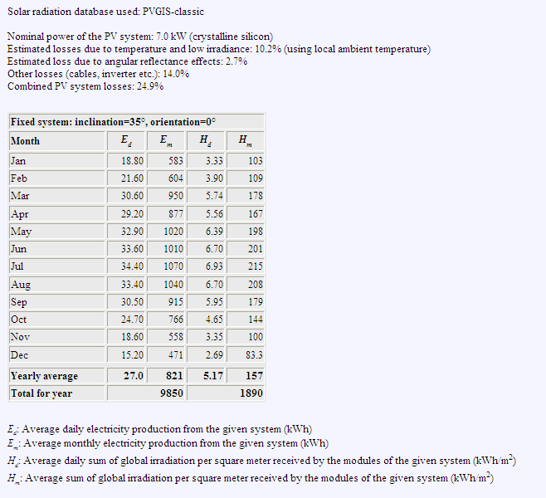

A continuación se analizan los datos obtenidos en el estudio realizado a situación futura.

CONSUMO ELECT ACT (kWhe) | AUTOCONSUMO (kWh) | CONSUMO ELECT FUT (kWhe) | COSTE ELECT (kWh) | COSTE (€)
336.313 | 9.850 | 326.463 | 0,196 | 64.272,39 €
Tabla 55. Análisis ahorros energéticos kWhe y económicos €.

La inversión necesaria para la realización de la instalación fotovoltaica será la siguiente

PRECIO DE PANEL FOTOVOLTAICO (IVA INCLUIDO) 395,67 €/ud
25.322 €
PRECIO DE MONTAJE Y PUESTA EN MARCHA 5.064 €/UD

AHORRO kgCO₂ | 3.349,00 kg
AHORRO (€) | 1.939 €
INVERSIÓN (€) | 30.387 €
PAY BACK (años) | 15,7
Tabla 56. Resumen ahorro económico €.

Como puede comprobarse la amortización de estos equipos es algo elevada, aunque este valor no es muy determinante, ya que se prevé un cambio legislativo próximo.

MEJORAS SOBRE LA ENVOLVENTE

A continuación se presenta un estudio actual de los huecos de la envolvente térmica del edificio así como una propuesta de mejora de los mismos.

Para ello se analiza la situación actual de los vidrios y marcos presentes en el edificio y se proponen un conjunto de cambios que mejoran su eficiencia energética.

Situación actual:
CERRAMIENTO | TIPO DE VIDRIO |  |  | % VIDRIO RESPECTO A LA SUPERFICIE TOTAL DEL CERRAMIENTO | m²  VIDIRO
 | CARACT. | U VIDRIO  (W/m2K) | FACTOR SOLAR VIDRIO
Norte | Simple | 5,7 | 0,82 | 15,96 | 203
Sur | Simple | 5,7 | 0,82 | 18,75 | 238,47
Este | Simple | 5,7 | 0,82 | 2,2 | 16,9
Oeste | Simple | 5,7 | 0,82 | 4,62 | 35,46
Cubierta | Policarbonato | 2,7 | 0,82 | 2,34 | 76,8
Tabla 57. Resumen ahorro económico €.

CERRAMIENTO | TIPO DE MARCO |  | METROS LINEALES DE MARCO
 | CARACT. | U MARCO  (W/m2K)
Norte | Metálico sin RPT | 5,7 | 434
Sur | Metálico sin RPT | 5,7 | 502,1
Este | Metálico sin RPT | 5,7 | 126
Oeste | Metálico sin RPT | 5,7 | 179,1
Cubierta | Metálico sin RPT | 5,7 | 194
Tabla 58. Resumen marco envolvente situación actual.

Con la configuración actual de huecos se estima una demanda de calefacción de 42,25 KWh/m² año y una demanda de refrigeración de 47,04 KWh/m².
Situación propuesta:
CERRAMIENTO | TIPO DE VIDRIO |  |  | % VIDRIO RESPECTO A LA SUPERFICIE TOTAL DEL CERRAMIENTO | m²  VIDIRO
 | CARACT. | U VIDRIO  (W/m2K) | FACTOR SOLAR VIDRIO
Norte | Doble | 3,3 | 0,75 | 15,96 | 203
Sur | Doble | 2,75 | 0,18 | 18,75 | 238,47
Este | Doble | 2,75 | 0,18 | 2,2 | 16,9
Oeste | Doble | 2,75 | 0,18 | 4,62 | 35,46
Cubierta | Doble | 2,75 | 0,18 | 2,34 | 76,8
Tabla 59. Resumen vidrio envolvente situación futura.

CERRAMIENTO | TIPO DE MARCO |  | METROS LINEALES DE MARCO
 | CARACT. | U MARCO  (W/m2K)
Norte | Metálico con RPT | 3,2 | 434
Sur | Metálico con RPT | 3,2 | 502,1
Este | Metálico con RPT | 3,2 | 126
Oeste | Metálico con RPT | 3,2 | 179,1
Cubierta | Metálico con RPT | 3,2 | 194
Tabla 60. Resumen marco envolvente situación futura.

Con esta nueva configuración se estima una demanda de calefacción de 41,7 KWh/m² año y una demanda de refrigeración de 36,8 KWh/m².
Estas medidas suponen un ahorro del 1,3 % en el caso de la demanda de calefacción y un 21,8 % en refrigeración.
En el siguiente cuadro se muestra el coste de la inversión que supone el cambio de vidrios y marcos para la nueva configuración, así como los aspectos financieros que la engloban.
Los datos mostrados a continuación se han calculado en relación a los consumo del año XXX, y con los parámetros de consumo y facturación correspondientes a dicho periodo. Para analizar el consumo de refrigeración se han tomado la curva de consumo anual del año y sólo se ha considerado el sobreconsumo del periodo estival debido a la entrada de los grupos de frío.

Combustible Gasóleo

 | CONSUMO ACTUAL | AHORRO SOBRE CONSUMO ANALIZADO | CONSUMO FUTURO | PRECIO GO (€ con IVA) | TOTAL FUTURO (€ con IVA)
Consumo GO | 61.897 litros | 1,3% | 61.092 | 0,87334 | 53.354,38 €
Consumo ELECTRICIDAD de refrigeración | 28.587 kWhe | 21,8% | 22.355,03 | 0,197 | 4.403,94 €
Tabla 61. Ahorro energético Litros.

PRECIO DEL m² DE VIDRIO DOBLE 55 €/ m²

PRECIO DEL m LINEAL DE MARCO CON RPT 65 €/metro lineal

AHORRO kg CO₂ | 4.644,96 kg
AHORRO (€) | 1.930 €
INVERSIÓN (€) | 119.790 €
PAY BACK (años) | 62,1
Tabla 62. Resumen ahorro energético Litros.

Combustible Gas Natural

 | CONSUMO ACTUAL | AHORRO SOBRE CONSUMO ANALIZADO | CONSUMO FUTURO | PRECIO GO (€ con IVA) | TOTAL FUTURO (€ con IVA)
Consumo GN | 602.068 kWhPCS | 1,3% | 594.241 | 0,06554 | 38.946,56 €
Consumo ELECTRICIDAD de refrigeración | 28.587 kWhe | 21,8% | 22.355,03 | 0,197 | 4.403,94 €
Tabla 63. Ahorro energético kWhPCS.

AHORRO kg CO₂ | 3.541,03 kg
AHORRO (€) | 1.740 €
INVERSIÓN (€) | 119.790 €
PAY BACK (años) | 68,8
Tabla 64. Resumen ahorro económico €.

La mejora tiene un retorno de la inversión muy elevado, debido al bajo porcentaje de huecos frente a la superficie del muro. Esto provoca que la inversión a realizar sea muy elevada y que los ahorros conseguidos no sean muy significativos.

instalación de baterías de condensadores

Como mejora de la eficiencia energética se plantea la instalación de una batería de condensadores en serie con la existente para compensar el factor de potencia y así eliminar el exceso de consumo de energía reactiva. En el análisis de facturación eléctrica del edificio del año XXX, se ha obtenido un exceso de reactiva que podría compensarse con una batería de 22 kVA.

Para calcular el tamaño de esta batería de condensadores se ha utilizado la siguiente expresión
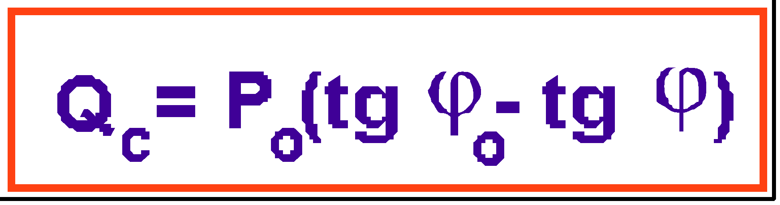

Donde los ángulos vienen determinados por los consumos de energía activa y reactiva y la potencia se calcula en base a esta energía y a un número de horas mensuales de funcionamiento que en este caso se ha estimado en 280 horas.

La inversión a realizar vendrá determinada por la potencia del equipo y el ahorro económico ya ha sido analizado anteriormente:

INVERSION (€) | AHORRO ECONÓMICO (€)
4.152 | 1.066
Tabla 65. Análisis ahorros.

AHORRO (€) | 1.066 €
INVERSIÓN (€) | 4.152 €
PAY BACK (años) | 3,89
Tabla 66. Análisis ahorros.

Las baterías de condensadores son unos equipos que permiten reducir los recargos generados por la energía reactiva, obteniendo de esta manera un ahorro en la facturación eléctrica, con lo que además se consigue disminuir los niveles de carga de las líneas optimizando el rendimiento de la instalación.

Como la instalación tiene una batería de condensadores, tal y como hemos comentado anteriormente, también se plantea el arreglo de la batería existente, aunque en este caso no podemos dar ninguna inversión por no saber el estado de la misma. El ahorro económico seguiría siendo el mismo.

resumen de medidas de eficiencia energética

A continuación se muestra una tabla resumen del ahorro energético y económico obtenido con cada una de las mejoras consideradas anteriormente:

MEDIDAS | ENERGÍA AFECTADA | AHORRO ENERGÍA | AHORRO ECONÓMICO | INVERSIÓN | PB | RECOM
Sustitución de las Calderas de Gasóleo por Calderas de Gas Natural de Alta Eficiencia | GASÓLEO | 94.431 kWhPCI | 14.595 € | 90.880 € | 6,3 | Sí
Instalación de un Sistema de Telegestión Centralizado | GASÓLEO | 31.815 kWhPCI | 2.703 € | 17.424 € | 6,4 | Sí
 | GAS NATURAL | 27.094 kWhPCI | 1.893 € |  | 9,2
Instalación de Válvulas Termostáticas sobre Radiadores | GASÓLEO | 8.913 kWhPCI | 757 € | 7.674 € | 10,1 | Sí
 | GAS NATURAL | 7.621 kWhPCI | 530 € |  | 14,5
Optimización del término de potencia | ELECTRICIDAD | - | 126 € | - | - | Sí
Instalación de una Enfriadora Agua/Aire | ELECTRICIDAD | 3.584 kWhe | 706 € | 92.490 € | 131,1 | No
Instalación de un Sistema de Iluminación más Eficiente | ELECTRICIDAD | 82.897 kWhe | 16.911 € | 71.406 € | 4,37 | Sí
Instalación de sensores de presencia | ELECTRICIDAD | 1.562 kWhe | 319 € | 1.388 € | 4,4 | Sí
Instalación de Paneles Fotovoltaicos | ELECTRICIDAD | 9.850 kWhe | 1.939 € | 30.387 € | 15,7 | No
Mejoras sobre la envolvente | GASÓLEO ELECTRICIDAD | 8.275 kWhPCI 6.232 kWhe | 1.930 € | 119.790 | 62,1 | No
 | GAS NATURAL + ELECTRICIDAD | 7.044 kWhPCI 6.232 kWhe | 1.740 € |  | 68,8 | No
Instalación Batería de condensadores | ELECTRICIDAD |  | 1.066€ | 4.152€ | 3,89 | Si
Arreglo Batería de condensadores | ELECTRICIDAD |  | 1.066€
Tabla 67. Resumen medidas de eficiencia energética.

recomendaciones del resumen de medidas de eficiencia energética

Las instalaciones son anteriores a 1998, por tanto se recomienda el cambio de calderas (a no ser que se compruebe que el rendimiento es superior al establecido en el RITE 98)
Las calderas siempre deben conectarse hidráulicamente en paralelo y disponer de regulación en secuencia, de manera que se adapten a las demandas instantáneas.
Teniendo en cuenta las grandes variaciones de la carga y que las temperaturas exteriores casi siempre son superiores a la de diseño la solución más óptima es con calderas de condenación con quemadores modulantes
Sustituir las chimeneas, o realizar el entubado interior de las mismas.
Instalar estabilizadores de tiro de conductos de humos de las calderas, o en las bases de las chimeneas.
En instalaciones que aún dispongan de depósitos de gran volumen, sobre todo los de galvanizado horizontales, se recomienda la sustitución por depósitos de menor volumen verticales y de materiales que soporten mayores temperaturas.
Dónde existan interacumuladores es recomendable sustituirlos por intercambiadores exteriores de placas.
Para aprovechar en mayor medida la acumulación es adecuada colocar las regulaciones en los circuitos de distribución de ACS[2].
Instalación de llaves de corte y detectores en los radiadores que carezcan de los mismos
Instalación de válvulas termostáticas en los radiadores de los locales con orientaciones más favorables y en aquellos que se estén registrando mayores temperaturas.
Aislar todas las tuberías accesibles que carezcan de aislamiento térmico, tanto en sala de calderas como en distribuciones de calefacción y ACS[2].
Reforzar el aislamiento térmico en las distribuciones de ACS[2].
Dotar a las instalaciones centrales de contadores de energía térmica, electricidad y combustible exclusivos para la sala de calderas.
Modernización de los sistemas de regulación y control cuando los mismos sean anteriores a 1998.
Implantación de sistemas de tele gestión.

certificación energética
La evaluación de la demanda energética del edificio se realiza mediante un programa de cálculo como CE3X[13] u otros reconocidos. Para cumplir con el CTE-HE1 se realiza una comparación de la demanda del edifico Objeto, tal cual ha sido diseñado, con un edificio de Referencia definido como un edificio con la misma forma y tamaño, la misma zonificación interior y el mismo uso de cada zona, los mismos obstáculos remotos, unas calidades constructivas de los componentes de fachada, suelo y cubierta y unos elementos de sombra que garantizan el cumplimiento de la Opción simplificad de cálculo.

Se ha realizado la certificación energética del Edificio conforme el programa CE³X[13], reconocido por el Ministerio de Industria, Energía y Turismo, obteniendo la calificación energética y dando así cumplimiento al RD235/XXX.

Este procedimiento tal y como hemos comentado en anteriores puntos, consiste en la obtención de la etiqueta de eficiencia energética, incluida en el documento de certificación generado automáticamente por la herramienta informática, que indica la calificación asignada al edificio dentro de una escala de siete letras, desde la letra A (edificio más eficiente) a la letra G (edificio menos eficiente). Incorpora además una serie de conjuntos de medidas de mejora de eficiencia energética, utilizando estas medidas supondría la posibilidad de realizar un análisis económico del impacto de dichas medidas basado en los ahorros energéticos estimados por la herramienta y por tanto obtener la nueva calificación que se obtendría con esas mejoras.

Adjuntamos la etiqueta generada y en un anexo posterior se incluirán todos los valores obtenidos por el programa:

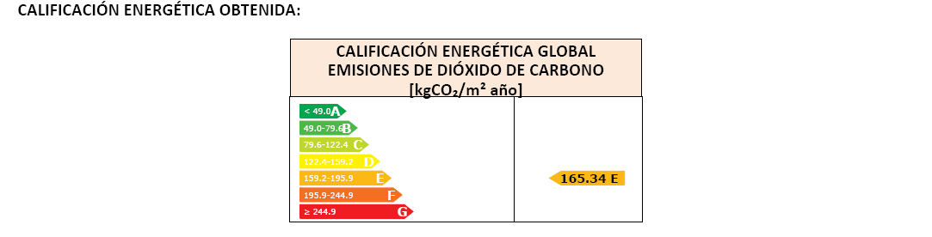
Fig. 28. Calificación energética obtenida con los datos.

Con las mejoras anteriormente descritas, especialmente la sustitución de las calderas y la mejora sobre el sistema de iluminación actual, podría obtenerse la reducción de la calificación energética hasta en dos letras, obteniendo una letra C como mínimo. Estos valores aparecen reflejados en el anexo relativo a la calificación energética. Siendo la etiqueta la siguiente:

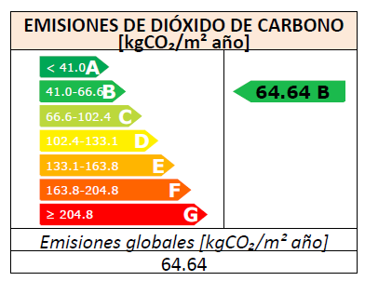
Fig. 29. Calificación energética con sustitución de equipos.

presupuesto proyecto
El resumen de precios por mejoras es el siguiente:

Sustitución de las calderas de gasóleo por calderas de gas natural de alta eficiencia:
Calderas de condensación 46.800 €
Acometida Gas 24.500 €
Bombas, materiales y otros 9.640 €
Medios de Elevación 7.840 €
Mano de obra y puesta en marcha ( 80 horas) 2.100 €

TOTAL SUMA SUSTITUCIÓN DE CALDERAS GAS NATURAL 90.880,00 €
(NOVENTA MIL OCHOCIENTOS OCHENTA EUROS)

Instalación sistema de tele gestión centralizado:
Equipos de tele gestión 7.134,40 €
Acometida Eléctrica 3.320 €
Mano de obra y puesta en marcha ( 200 horas) 6.969,60 €

TOTAL SUMA INSTALACIÓN SISTEMA DE TELEGESTIÓN 17.424,00 €
(DIECISIETE MIL CUATROCIENTOS VEINTICUATRO EUROS)

Instalación válvulas termostáticas en radiadores:
Suministro válvulas termostáticas 7.674,00 €

TOTAL SUMA INSTALACIÓN VÁLVULAS TERMOSTATICAS 7.674,00 €
(SIETE MIL SEISCIENTOS SETENTA Y CUATRO EUROS)

Instalación Enfriadora Agua/Aire:
Suministro Enfriadora 71.350 €
Suministro bombas, auxiliares y otros 12.250 €
Medios de elevación 7.840 €
Mano de obra y puesta en marcha (40 horas) 1.050 €

TOTAL SUMA INSTALACIÓN ENFRIADORA AGUA/AIRE 92.490,00 €
(NOVENTA Y DOS MIL CUATRO CINETOS NOVENTA EUROS)

Instalación de un sistema de iluminación más eficiente:

Bajo consumo 18W 8,00 €/ud
Led 7W 25,81 €/ud
Tubo led 10W 29,88 €/ud
Tubo Led 18W 37,52 €/ud
Tubo Led 24W 45,08 €/ud

TOTAL SUMA INSTALACION SISTEMA DE ILUMINACIÓN MÁS EFICIENTE 71.406,00 €
(SETENTA Y UN MIL CUATROCIENTOS SEIS EUROS)

Instalación de sensores de presencia:

Suministro e instalación de sensor de presencia 1.388,00 €/ud

TOTAL SUMA INSTALACIÓN DE SENSORES DE PRESENCIA 1.388,00 €
(MIL TRES CIENTOS OCHENTA Y OCHO EUROS)

Instalación de paneles fotovoltaicos:
Suministro e instalación panel fotovoltaico (IVA INCLUIDO) 25.322 €/ud
Montaje y puesta en marcha 5.064 €/UD

TOTAL SUMA INSTALACION PANELES FOTOVOLTAICOS 30.387,00 €
(TREINTA MIL TRESCIENTOS OCHENTA Y SIETE EUROS)

Instalación vidrios para mejorar la envolvente térmica:
Suministro e instalación m² de vidrio doble 55 €/ m²
Suministro e instalación m lineal de marco con rpt 65 €/metro lineal

TOTAL SUMA INSTALACION VIDRIOS PARA MEJORAR LA ENVOLVENTE 119.790,00 €
(CIENTO DIECINUEVO MIL SETENCIENTOS NOVENTA EUROS)

Instalación baterías de condensadores:
Suministro e instalación batería de condensadores 4.152 €/ m²

TOTAL INSTALACIÓN BATERIA DE CONDENSADORES 4.152,00 €
(CUATRO MIL CIENTO CINCUENTA Y DOS EUROS)

TOTAL SUMA 435.591,00 €
(CUATROCIENTOS TREINTA Y CINCO MIL QUINIENTOS NOVENTA Y UN MIL EUROS)

Del total un 2% ha sido el coste de mi trabajo a un precio de unos 30€, se aproxima a un total de 290 horas trabajadas.

